ΑΕΝ ΑΣΠΡΟΠΥΡΓΟΥ / ΣΧΟΛΗ ΜΗΧΑΝΙΚΩΝ

ΣΗΜΕΙΩΣΕΙΣ ΓΙΑ ΤΟ ΜΑΘΗΜΑ ΤΩΝ ΒΟΗΘΗΤΙΚΩΝ ΜΗΧΑΝΗΜΑΤΩΝ ΠΛΟΙΩΝ
Β΄ ΕΞΑΜΗΝΟΥ



ΣΤΟΙΧΕΙΑ ΑΠΟ ΤΗΝ ΥΔΡΑΥΛΙΚΗ
(ΥΔΡΟΣΤΑΤΙΚΗ – ΥΔΡΟΔΥΝΑΜΙΚΗ)

Α) Ιδανικά και Πραγματικά (Φυσικά) υγρά.

Η διάκρισή τους προέρχεται απο τρείς χαρακτηριστικές ιδιότητές τους:
(1) Το συμπιεστό τους.
(2) Τη συνοχή των μορίων τους, η οποία ανθίσταται στη διάσπασή τους όταν το υγρό
κινείται. Η συνοχή αυτή εκδηλώνεται σαν Εσωτερική Τριβή του υγρού και
χαρακτηρίζεται από το ιξώδες, που αποτελεί και το μέτρο της ρευστότητάς του.
(3) Τη συνάφειά τους ως προς τα τοιχώματα του δοχείου που βρίσκονται.

Με βάση τα παραπάνω, Ιδανικά υγρά χαρακτηρίζονται εκείνα που είναι τελείως ασυμπίεστα και στα οποία καμμία εσωτερική τριβή των μορίων τους δεν αναπτύσσεται κατά τη ροή τους και καμμία δύναμη συνάφειας δεν υφίσταται μεταξύ αυτών και των τοιχωμάτων των δοχείων που τα περιέχει. Όλα τα υπόλοιπα τα καλούμε Φυσικά υγρά.
Τα Ιδανικά υγρά αποτελούν υποθετική κατάσταση που μας βοηθά μόνο στη μελέτη των νόμων των υγρών.

Β) Οι δυνάμεις που ενεργούν στα υγρά διακρίνονται σε : Εξωτερικές και Εσωτερικές.
Απ’ αυτές ιδιαίτερη σημασία έχει η ατμοσφαιρική πίεση, που σύμφωνα με τις μετρήσεις του Torricelli, είναι ίση προς 760mm (Hg) (στήλης υδραργύρου) και εφόσον το ειδικό βάρος του υδραργύρου είναι 13,6 Kg/liter, 1 ατμόσφαιρα θα ισούται με 10,33 m στήλης νερού,
ή 1,033 Kg/cm².

ΣΤΟΙΧΕΙΑ ΥΔΡΟΣΤΑΤΙΚΗΣ

Α) Υδροστατική πίεση Pv:
Ονομάζεται η πίεση που ασκείται σε μία επιφάνεια F που βρίσκεται μέσα σε υγρό. Οφείλεται στην εξωτερική δύναμη της βαρύτητας P και στο βάρος του υγρού που βρίσκεται στην επιφάνεια F και δίνεται από τον τύπο:
Pv = και εκφράζεται σε (t/m²) ή σε (Kg/cm²).

Β) Στατικό Ύψος hσ: σημείου που βρίσκεται μέσα σε υγρό:
Ονομάζεται η κατακόρυφος απόσταση του σημείου αυτού από την ελεύθερη επιφάνεια του υγρού μέσα στο οποίο βρίσκεται.
Δίνεται από τον τύπο : hσ = όπου γ = το ειδικό βάρος του υγρού.

Το υδροστατικό ύψος αποτελεί το μέτρο της υδροστατικής πίεσης που ασκείται στο σημείο αυτό από το υγρό μέσα στο οποίο βρίσκεται.

Γ) Θεμελιώδης νόμος ή Εξίσωση της Υδροστατικής:
Ο νόμος αυτός εκφράζει τη συνολική πίεση Pσ που ασκείται σε σημείο που βρίσκεται μέσα σε υγρό στου οποίου την επιφάνεια εφαρμόζεται εξωτερική πίεση Pε και το οποίο υπόκειται στους νόμους της γήϊνης βαρύτητας και θα ισούται με Ρσ = Ρε + Ρv .
Εφόσον όμως Pv = hσ . γ θα έχουμε : Ρσ = Ρε + (hσ . γ).

ΣΤΟΙΧΕΙΑ ΥΔΡΟΔΥΝΑΜΙΚΗΣ

α.-) Η παροχή αγωγού μέσα στον οποίο ρέει υγρό.
Δίνεται από τον τύπο : Q = F . U όπου : Q = η παροχή σε m³/sec ή /ώρα
F = η διατομή του αγωγού σε m³
U = η ταχύτητα του υγρού σε m/sec ή /ώρα

β.-) Νόμος της συνέχειας της ροής.
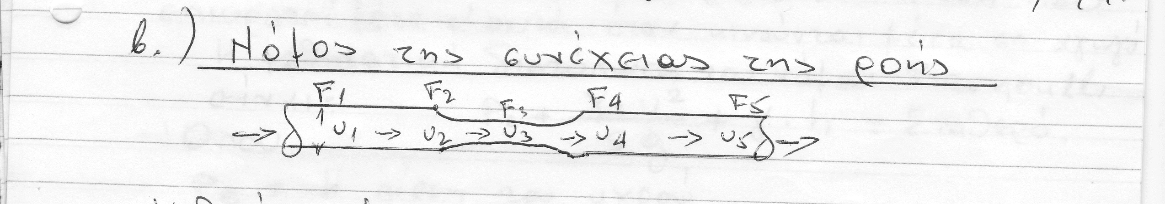
Καθορίζει ότι η παροχή ενός αγωγού μέσα από τον οποίο ρέει ένα υγρό, είναι σταθερή ανεξάρτητα από τις μεταβολές της διατομής του. Δηλαδή αν Q είναι η παροχή του αγωγού σε m³/sec ή /ώρα, F είναι η διατομή του αγωγού σε διάφορα σημεία κατά το μήκος του και U είναι η ταχύτητα του υγρού μέσα στον αγωγό , η σχέση
Q = F . U δεν αλλάζει, παραμένει σταθερή ή F₁ . U₁ = F₂ . U₂ = F₃ . U₃ …= σταθερό, που σημαίνει οτι στα σημεία που μειώνεται η διατομή του αγωγού αυξάνεται η ταχύτητα ροής του υγρού, ενώ στα σημεία που αυξάνεται η διατομή του αγωγού, μειώνεται η ταχύτητα ροής του υγρού.

γ.-) Νόμος της Υδροδυναμικής ή Εξίσωση της Υδροδυναμικής.

Ο νόμος αυτός βασίζεται στην Αρχή της διατήρησης της Ενέργειας.
Σε ότι αφορά τα υγρά, ο νόμος αυτός είναι γνωστός σαν εξίσωση Bernoulli.
Στην απλή του μορφή καθορίζει την πίεση που επικρατεί μέσα σ’ αυτά όταν κινούνται μέσα σε αγωγό.Η μαθηματική διατύπωση του νόμου Bernoulli είναι: Ρε + + γ . h = Σταθερό.

Όπου : Ρε = Η πίεση του υγρού, γ = Το ειδικό βάρος του υγρού, u = Η ταχύτητα ροής του μέσα στον αγωγό, h = Το στατικό ύψος του υγρού μέσα στον αγωγό, g = Η επιτάχυνση της γήινης βαρύτητας.
Στον τύπο αυτό Ρε παριστάνει τις πιέσεις που ασκούνται στο υγρό από εξωτερικές δυνάμεις (π.χ. ατμοσφαιρική πίεση, αντλίες) και αποτελεί το μέτρο της ενέργειας λόγω θέσεως.
Η παράσταση αποτελεί το μέτρο της κινητικής ενέργειας.

Η παράσταση γ.h αποτελεί το μέτρο της Δυναμικής Ενέργειας, δηλαδή, παριστάνει την υδροστατική πίεση του υγρού λόγω ύψους ή λόγω του πεδίου βαρύτητας.
Ο νόμος αυτός μπορεί να διατυπωθεί και ως εξής: Η συνολική ενέργεια ενός ρευστού που κινείται μέσα σε αγωγό παραμένει σταθερή, δηλαδή, το άθροισμα της ενέργειας λόγω θέσεως, της κινητικής ενέργειας και της δυναμικής του ενέργειας όταν το υγρό ρέει μέσα σε αγωγό δεν μεταβάλλεται, παραμένει σταθερό.
Χαρακτηριστικά παραδείγματα εφαρμογής της εξίσωσης Bernoulli αποτελούν η λειτουργία των εκχυτήρων (Τζιφαριών) και της σπειροειδούς διαμόρφωσης της εξαγωγής (κατάθλιψης) των φυγοκεντρικών αντλιών κυρίως.

Ο ΥΔΡΑΥΛΙΚΟΣ ΚΤΥΠΟΣ Ή ΚΤΥΠΟΣ ΤΟΥ ΚΡΙΟΥ

Αν κατά τη διάρκεια της ροής ενός υγρού διακοπεί απότομα η ροή του, για διάφορους λόγους, τότε η κινητική ενέργεια του υγρού, λόγω της ροής του, μετατρέπεται σε δυναμική με αποτέλεσμα την απότομη αύξηση της πίεσής του, που ασκείται στα τοιχώματα του αγωγού. Η μετατροπή αυτή σε μάς γίνεται αντιληπτή σαν δυνατός κτύπος και είναι γνωστή σαν υδραυλικός κτύπος ή κτύπος του κριού.
Αυτό μπορεί να συμβεί από το απότομο κλείσιμο ενός επιστομίου, που παρεμβάλεται στο δίκτυο μέσα στο οποίο ρέει το υγρό, ή το απότομο σταμάτημα της αντλίας. Ακόμα συμβαίνει κατά τη λειτουργία των παλινδρομικών εμβολοφόρων αντλιών λόγω της μή συνεχούς ροής του υγρού, στο δίκτυο του νερού λάτρας όταν κλείνουμε τη βρύση απότομα, αλλά και στα υδραυλικά δίκτυα λειτουργίας των βοηθητικών μηχανημάτων και μηχανισμών του πλοίου όταν για λόγους χειρισμών απαιτείται η απότομη διακοπή της ροής του υδραυλικού λαδιού.
Για την αποφυγή βλαβών που θα προκαλέσει ο υδραυλικός κτύπος στις σωληνώσεις και στα όργανα των δικτύων αυτών είναι απαραίτητη η τοποθέτηση αεροκώδωνα για την απορρόφηση των κραδασμών. Οι αεροκώδωνες αυτοί είναι μεταλλικά κλειστά δοχεία που συνδέονται «εν παραλλήλω» με το δίκτυο τα οποία στο πάνω μέρος τους περιέχουν ατμοσφαιρικό αέρα ή άζωτο υπό πίεση ίση με την πίεση λειτουργίας του δικτύου και λειτουργούν όπως τα αμορτισέρ των αυτοκινήτων.
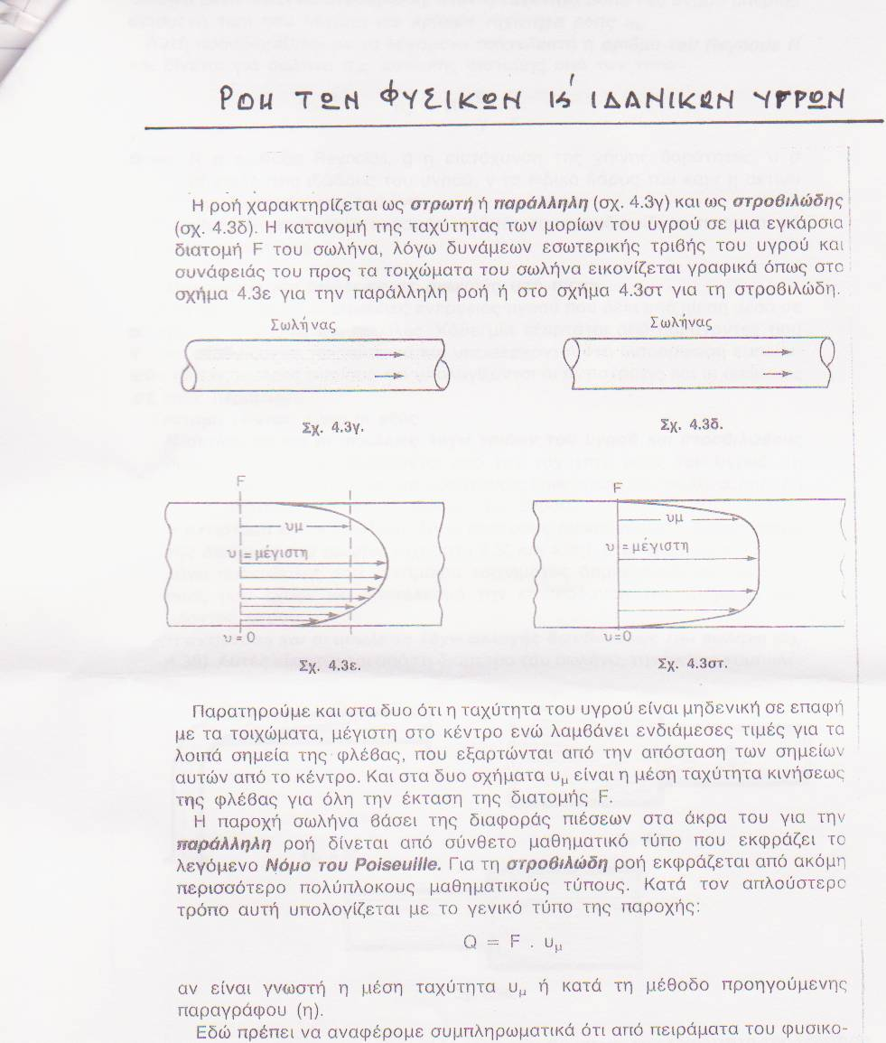

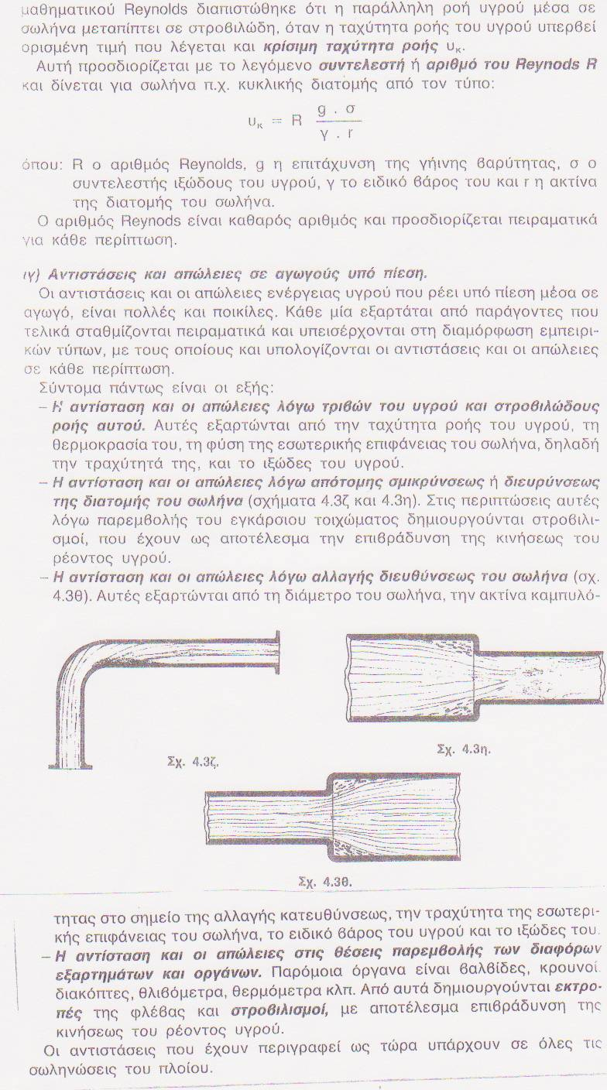
ΑΝΤΛΙΕΣ

Η αντλία είναι το μηχάνημα που χρησιμοποιούμε για την μεταφορά ενός υγρού ή ενός αερίου από ένα σημείο (χώρο) σ’ ένα άλλο. Ακόμα μπορούμε να τη χρησιμοποιήσουμε προκειμένου να επιταχύνουμε την κίνησή των ρευστών ή για να αυξήσουμε την πίεσή τους.

Τύποι Αντλιών
Δύο είναι οι βασικοί τύποι αντλιών με βάση την αρχή λειτουργίας τους:
1.- Οι αντλίες θετικής εκτόπισης ή ογκομετρικές (Positive Displacement)
2.- Οι φυγοκεντρικές (Centrifugal).

1.-Στις αντλίες θετικής εκτόπισης ή ογκομετρικές αξιοποιείται η εσωτερική διαμόρφωση και μεταβολή του χώρου (όγκου) της αντλίας προκειμένου να πετύχουμε την μεταφορά του υγρού ή του αερίου, από την αναρρόφηση στη κατάθλιψη. Ο τύπος αυτός των αντλιών υποδιαιρείται σε δύο κατηγορίες:
α) Στις παλινδρομικές αντλίες (Παλινδρομικές Eμβολοφόρες ή Παλινδρομικές με Διάφραγμα) β) Στις περιστροφικές αντλίες.
Οι παλινδρομικές αντλίες είναι περισσότερο κατάλληλες για μικρές ποσότητες υγρών, έχουν μεγάλο ύψος αναρρόφησης και κατάθλιψης και μπορούν να χρησιμοποιηθούν για παχύρευστα υγρά (υγρά με υψηλό ιξώδες).
Οι περιστροφικές αντλίες ογκομετρικού τύπου, που καλύπτουν ένα μεγάλο φάσμα διαφόρων τύπων (γραναζωτές, με λοβούς, ακτινικών πτερυγίων, κοχλιωτές κ.α.) είναι κατάλληλες για μεσαίου μεγέθους ποσότητες υγρών και αερίων, για υγρά όχι πολύ παχύρευστα και για υγρά που δεν έχουν μεγάλο ύψος αναρρόφησης.

2.-Οι φυγοκεντρικές αντλίες χρησιμοποιούνται κυρίως για την μεταφορά μεγάλων ποσοτήτων υγρών που έχουν μεγάλη ρευστότητα (χαμηλό ιξώδες) και μικρό ύψος αναρρόφησης.
Διακρίνονται σε οριζόντιες και κάθετες, ανάλογα του σκοπού για τον οποίο προορίζονται. Ακόμα μπορεί να είναι μονοσταδιακές, δηλαδή με ένα στροφείο, ή πολυσταδιακές με δύο ή και περισσότερα στροφεία.
Σε αντίθεση με τις ογκομετρικές αντλίες που δεν χρειάζονται υποβοήθηση μετά την εκκίνησή τους προκειμένου να αναρροφήσουν το υγρό που θέλουμε να μεταγγίσουμε, οι φυγοκεντρικές αντλίες απαιτούν υποβοήθηση για την αρχική τους αναρρόφηση, που κατά κύριο λόγο επιτυγχάνεται με την ενσωμάτωση εξαρτημένων παλινδρομικών αντλιών στις σωληνώσεις της αναρρόφησης (Priming pumps).

Θα πρέπει ακόμα να αναφέρουμε εδώ σαν είδος αντλιών τους εκχυτήρες κενού
(Ejectors, Τζιφάρια) που κατα κύριο λόγο χρησιμοποιούνται για την δημιουργία κενού στα ψυγεία (συμπυκνωτές ατμού) σε εγκαταστάσεις ατμοστροβίλων ή στους χώρους βρασμού των αποστακτήρων (βραστήρες) και αλλού.
Χρησιμοποιούνται ακόμα και για την απάντληση μικρών ποσοτήτων νερού έρματος ή φορτίου από τις δεξαμενές έρματος ή τις δεξαμενές φορτίου, ιδίως για μικρές ποσότητες που δεν μπορούν να αντληθούν από τις κύριες αντλίες έρματος ή τις αντλίες φορτίου. (Stripping).

Χαρκτηριστικά Στοιχεία των Αντλιών
Κάθε αντλία χαρακτηρίζεται από ορισμένα βασικά στοιχεία, που προσδιορίζουν τις ικανότητές της. Τα στοιχεία αυτά είναι: (1) Τα διάφορα ύψη της αντλίας, (2) Η παροχή της, (3) Το έργο της, (4) Οι διάφοροι βαθμοί απόδοσής της, (5) Η ισχύς (η ιπποδύναμη) που απαιτείται για την λειτουργία της.

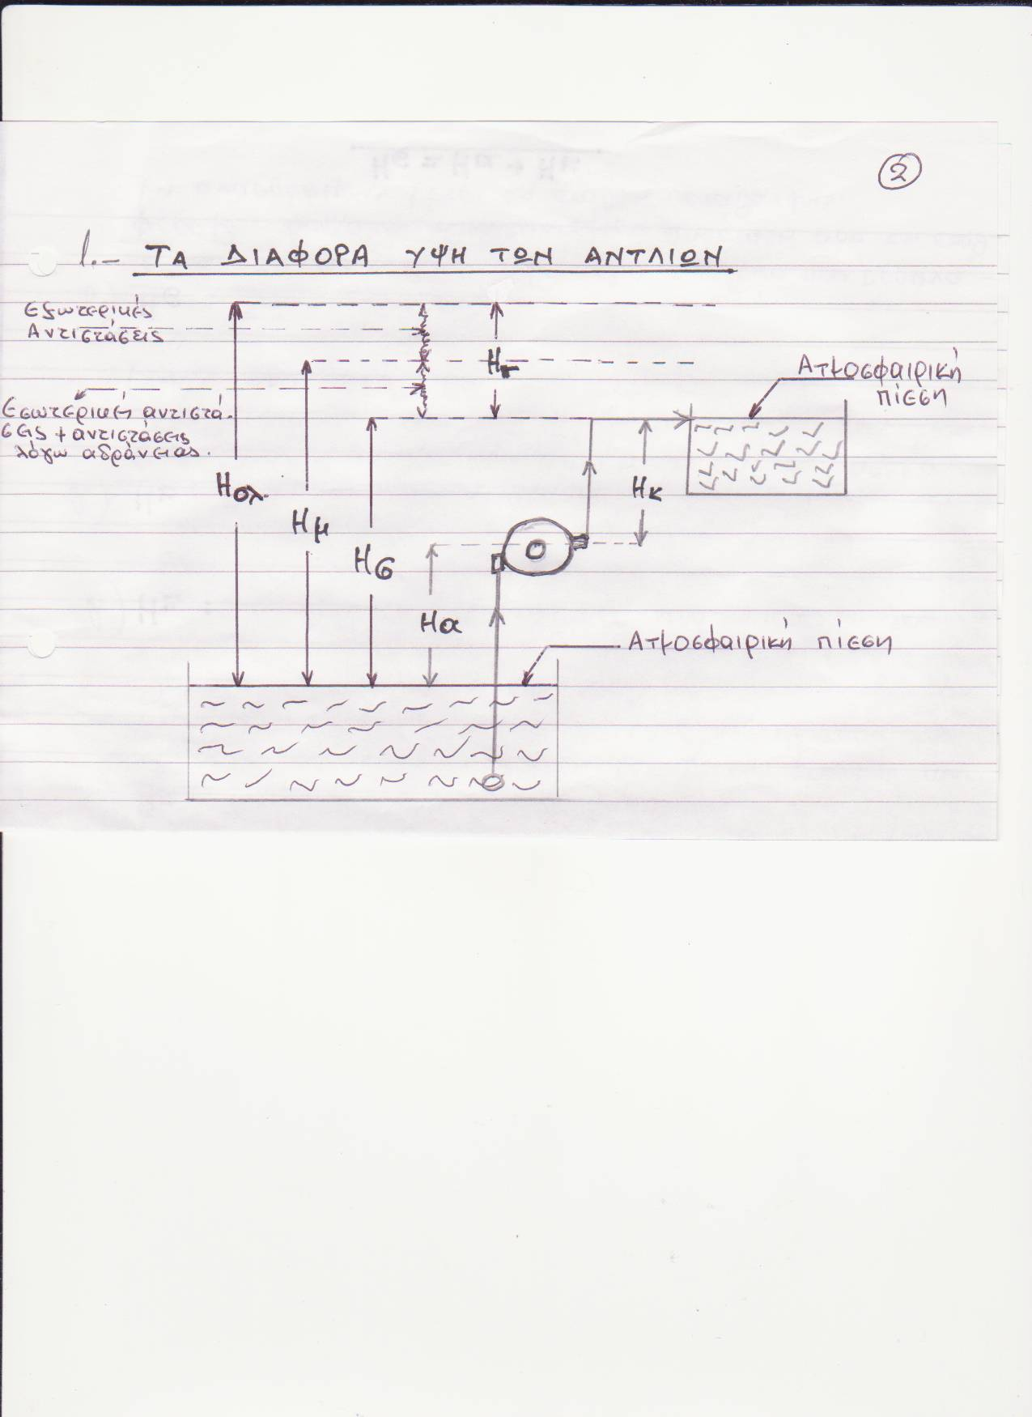

α) Ηα : Στατικό ύψος αναρρόφησης:
Είναι η κατακόρυφη απόσταση μεταξύ της στάθμης του υγρού που αναρροφά η αντλία μέχρι το κέντρο του θαλάμου αναρρόφησης της αντλίας.
Το ύψος αυτό μπορεί να έχει αρνητική τιμή εφόσον η αντλία βρίσκεται χαμηλότερα από τη στάθμη του υγρού που αναρροφά.

β) Ηκ: Στατικό ύψος κατάθλιψης:
Ονομάζεται η κατακόρυφη απόσταση από το θάλαμο κατάθλιψης της αντλίας μέχρι τη στάθμη της δεξαμενής που καταθλίβει.

γ) Ησ :Στατικό ύψος:
Είναι το αλγεβρικό άθροισμα των δύο στατικών υψών που προαναφέραμε, δηλαδή,
η κατακόρυφη απόσταση από τη στάθμη της δεξαμενής αναρρόφησης μέχρι τη στάθμη της δεξαμενής κατάθλιψης. Ησ=Ηα+Ηκ.

δ) Ηr : Υψος αντιστάσεων:
Είναι το σύνολο των αντιστάσεων που αποτελούν εμπόδιο στην κίνηση του υγρού. Διακρίνονται σε εξωτερικές αντιστάσεις Ηεξ που αφορούν τα εμπόδια που παρεμβάλονται κατά τη ροή του υγρού μέσα από τις σωληνώσεις λόγω της κατάστασης και της κατασκευής του δικτύου και τις εσωτερικές αντιστάσεις και τις αντιστάσεις λόγω αδράνειας των υγρών Ηεσ που αναγκάζονται να κινηθούν τόσο κατά την αναρρόφησή τους όσο και κατά τη κατάθλιψή τους.
Το ύψος των αντιστάσεων σημαίνει ότι για να μετακινήσουμε ένα υγρό δεν αρκεί μόνο να υπερνικήσουμε το ύψος αναρρόφησης και κατάθλιψης αλλά θα πρέπει να υπερνικήσουμε και όλες τις αντιστάσεις που προκαλούνται κατά τη ροή του υγρού.

ε) Ηολ. : Ολικό Υψος:
Ονομάζεται το άθροισμα του Στατικού ύψους (Ησ) και του ύψους αντιστάσεων (Ηr).
Δηλαδή έχουμε: Ηολ. = Ησ+Ηr ή Ηολ. = Ηα+Ηκ+Ηr

στ) Ημ: Μανομετρικό Ύψος:
Το μανομετρικό ύψος είναι η διαφορά του Ολικού ύψους αντιστάσεων Ηολ. μείον τις εξωτερικές αντιστάσεις Ηεξ, δηλαδή, τις αντιστάσεις στη ροή του ρευστού που δημιουργούνται κατά την κίνησή του μέσα από τις σωληνώσεις.
Το μανομετρικό ύψος αφορά επομένως την ίδια την αντλία και παρέχεται κάθε φορά από τον κατασκευαστή της σαν μέγεθος των ικανοτήτων της.

2) ΠΑΡΟΧΗ (Q) ΤΩΝ ΑΝΤΛΙΩΝ
Με τον όρο «παροχή» των αντλιών εννοούμε τη ποσότητα (τον όγκο) του υγρού που η αντλία καταθλίβει στη μονάδα του χρόνου.
Η παροχή τών αντλιών διακρίνεται σε Θεωρητική (Q_{θ}) και σε Πραγματική (Q_{π})
Μονάδα μέτρησης της παροχής είναι τα m³/ώρα ή liters/λεπτό.

Θεωρητική Παροχή της Αντλίας (Q_{θ})
Είναι η παροχή της αντλίας που έχει υπολογίσει ο κατασκευαστής της με βάση τα κατασκευαστικά της χαρακτηριστικά και ο υπολογισμός της γίνεται με βάση τα χαρακτηριστικά αυτά και είναι διαφορετικός για κάθε τύπο αντλίας. Συνήθως δίνεται από τον κατασκευαστή της.

Για μια Εμβολοφόρο παλινδρομική αντλία απλής ενέργειας η Θεωρητική παροχή μπορεί να υπολογιστεί εύκολα εάν γνωρίζουμε τη διάμετρο και τη διαδρομή του εμβόλου και τον αριθμό των στροφών/λεπτό (RPM), δίνεται δε από τον τύπο: Q_{θ} = F . s. n . 60 m³/ώρα
Όπου F = επιφάνεια του Εμβόλου = (m²)
S = διαδρομή εμβόλου (m)
n = rpm (στροφές/λεπτό)

Εάν πρόκειται για εμβολοφόρο παλινδρομική αντλία διπλής ενέργειας ισχύει ο πιο πάνω τύπος
επί (x) 2 , αφού αφαιρεθεί ο όγκος του βάκτρου του εμβόλου από έναν εμβολισμό.
Όπως προαναφέραμε ο υπολογισμός της θεωρητικής παροχής των αντλιών διαφέρει ανάλογα με τον τύπο της αντλίας και τα κατασκευαστικά της χαρακτηριστικά.
Μπορεί όμως ακόμη να υπολογιστεί εάν γνωρίζουμε τη διατομή της σωλήνας αναρρόφησής της (Fα) και την ταχύτητα του υγρού (Uα) τη στιγμή της εισαγωγής του στην αντλία.
Η σχέση που ισχύει για τον υπολογισμό αυτό προκύπτει από την εξίσωση της συνέχειας της ροής, δηλαδή, Q_{θ} = Fα . Uα

Πραγματική Παροχή της Αντλίας (Q_{π})
Η πραγματική παροχή της αντλίας είναι ένα από τα βασικότερα χαρακτηριστικά της αντλίας που προσδιορίζουν την λειτουργική της κατάσταση. Ο περισσότερο ασφαλής τρόπος καταμέτρησης της πραγματικής παροχής μιας αντλίας είναι να μετρήσουμε την ποσότητα που καταθλίβει η αντλία σε μία δεξαμενή σε συγκεκριμένο χρονικό διάστημα. Μπορεί όμως να υπολογιστεί επίσης αν γνωρίζουμε την διατομή του αγωγού κατάθλιψης της αντλίας και την ταχύτητα του υγρού στη συγκεκριμένη διατομή. Δηλαδή θα ισχύει πάλι η εξίσωση της συνέχειας της ροής του υγρού σε οχετό Q = F . U, Οπότε θα έχουμε: Q_{π} = Fκ . Uκ
Την ταχύτητα του υγρού μέσα στις σωληνώσεις την μετράμε σε μέτρα/δευτερόλεπτο (m/sec) και για τη μέτρησή της χρησιμοποιούμε κατάλληλους μετρητές της ταχύτητας ροής του υγρού.
Εφόσον η παροχή της αντλίας δίνεται συνήθως σε m³/ώρα , θα πρέπει να γίνει και η αντίστοιχη αναγωγή της ταχύτητας σε μονάδες μέτρησης που έχει ο μετρητής της ταχύτητας του ρευστού ή αντίστροφα.

3) ΕΡΓΟ ΤΩΝ ΑΝΤΛΙΩΝ
Με τον όρο έργο που παράγει μια δύναμη όταν εφαρμόζεται πάνω σ’ ένα υλικό σημείο ή σώμα, εννοούμε το γινόμενο του μεγέθους της δύναμης επί την απόσταση της μετατόπισης του σημείου ή του σώματος πάνω στο οποίο εφαρμόζεται.
Με βάση τα παραπάνω και σε ότι αφορά τις αντλίες, το έργο που παράγεται απ’ αυτές είναι η δύναμη που ασκούν πάνω σ’ ένα ρευστό προκειμένου να το μετακινήσουν από μία θέση σε κάποια άλλη θέση.
Επειδή όμως , όπως έχουμε πεί και προηγούμενα, τη μετακίνηση των ρευστών επηρρεάζουν πολλοί παράγοντες όπως για παράδειγμα τα διάφορα ύψη , που στην ουσία είναι οι αντιστάσεις που παρουσιάζονται κατά τη μετακίνηση των ρευστών και που οφείλονται σε διαφορετικούς παράγοντες, π.χ. αντιστάσεις αδράνειας, αντιστάσεις που οφείλονται στα κατασκευαστικά χαρακτηριστικά των αντλιών και λόγω φθοράς τους , ή σε αντιστάσεις εξ αιτίας των εμποδίων που παρουσιάζουν οι αγωγοί (σωληνώσεις) μέσα από τους οποίους πρέπει να περάσουν τα ρευστά, κ.λ.π., γίνεται αντιληπτό ότι όσο μεγαλύτερες είναι οι αντιστάσεις αυτές , τόσο μικρότερο είναι το Ωφέλιμο έργο που μας παρέχουν οι αντλίες αλλά και τόσο μεγαλύτερη είναι η απόκλιση μεταξύ του Θεωρητικού Έργου (Θ.Ε.) και του Ωφέλιμου Έργου (Ω.Ε.)

Ωφέλιμο Έργο (Ω.Ε.) μιάς αντλίας είναι το γινόμενο της
πραγματικής παροχής (Qπ) x το ειδικό βάρος του υγρού (γ) x το Στατικό ύψος (Ησ)
Ω.Ε. = Qπ . γ . Ησ

Θεωρητικό Έργο (Θ.Ε.) μιάς αντλίας είναι το γινόμενο της
θεωρητικής παροχής (Qθ) x το ειδικό βάρος του υγρού (γ) x το ολικό ύψος αντιστάσεων (Ηολ.)
Θ.Ε. = Qθ . γ . Ηολ.

Όπως γίνεται αντιληπτό , η διαφορά μεταξύ ΘΕ και ΩΕ σε μία αντλία οφείλεται κατά κύριο λόγω στις αντιστάσεις (Εσωτερικές, Εξωτερικές και αδράνειας) που παρουσιάζονται κατά τη ροή του ρευστού.
Επειδή η αντλία δεν είναι ένα μηχάνημα που μπορεί να κινηθεί αυτοτελώς αλλά χρειάζεται κάποιο άλλο μηχάνημα ή μηχανισμό για να την κινήσει, δηλαδή, κινείται (λειτουργεί) με
Χορηγούμενο Έργο (Χ.Ε.), το έργο αυτό μπορεί να παρέχεται ηλεκτρικά (ηλεκτροκινητήρας), μηχανικά (εξαρτημένες αντλίες) ή ηλεκτροϋδραυλικά (υδραυλικά συστήματα).
Σε κάθε περίπτωση όμως έχουμε απώλειες ανάλογα με τον τρόπο μετάδοσης της κίνησης και φυσικά την κατάσταση της εγκατάστασης. (Τριβείς, διάφορες απώλειες , φθορές κ.α..)
Άρα απ’ όλα τα παραπάνω, προκύπτει ότι το Χορηγούμενο Έργο (Χ.Ε.) είναι μεγαλύτερο του Θεωρητικού Έργου (Θ.Ε.) το οποίο είναι μεγαλύτερο του Ωφέλιμου Έργου (Ω.Ε.)
Η σχέση που συνδέει τα τρία αυτά έργα έχει να κάνει με τα κατασκευαστικά στοιχεία του κάθε δικτύου , με τη λειτουργική του κατάσταση και με τις συνθήκες λειτουργίας του και αποτελούν τον καθοριστικό παράγοντα προσδιορισμού των Βαθμών Απόδοσης της κάθε αντλίας.

4) ΒΑΘΜΟΙ ΑΠΟΔΟΣΗΣ ΤΩΝ ΑΝΤΛΙΩΝ
Κατά τη λειτουργία των αντλιών προκύπτουν διάφορες απώλειες που σαν αποτέλεσμα έχουν, το αποδιδόμενο πραγματικό έργο από την αντλία (Ω.Ε.) να είναι μικρότερο από το έργο που της παρέχεται στον κινητήριο άξονά της (Χ.Ε.).
Οι απώλειες αυτές διαφέρουν μεταξύ τους ως προς τις αιτίες που τις προκαλούν, και προσδιορίζονται αντίστοιχα από τους διάφορους βαθμούς απόδοσης της αντλίας.
Έτσι λοιπόν οι βαθμοί απόδοσης της αντλίας διακρίνονται ως εξής:

α) Ο Ογκομετρικός Βαθμός Απόδοσης (n_{v})
Εκφράζει τις εσωτερικές απώλειες της αντλίας που κυρίως οφείλονται σε κατασκευαστικές απαιτήσεις ή σε φθορά των σταθερών και των κινουμένων εξαρτημάτων της αντλίας με συνέπεια την αύξηση των διακένων μεταξύ των κινουμένων μερών ή μεταξύ των κινουμένων μερών και των σταθερών μερών (κέλυφος ) της αντλίας. Με συνέπεια, αντί το υγρό που αναρροφάται να οδηγείται στον θάλαμο της κατάθλιψης της αντλίας , μέρος απ’ αυτό επιστρέφει στον θάλαμο της αναρρόφησης. Σημαντική είναι επίσης στη διαμόρφωση του μεγέθους του ογκομετρικού βαθμού απόδοσης και η καλή στεγανοποίηση του εσωτερικού της αντλίας με το εξωτερικό περιβάλλον, καθώς επίσης και η κατάσταση των εξαρτημάτων πάνω στα οποία περιστρέφεται ο άξονας της αντλίας.
Στή διαμόρφωση του μεγέθους του ογκομετρικόύ βαθμού απόδοσης συμβάλει ακόμη, αν και σε πολύ μικρό ποσοστό, η αντίσταση λόγω αδράνειας του υγρού.
Από τα παραπάνω λοιπόν συμπεραίνουμε ότι ο ογκομετρικός βαθμός είναι το πηλίκον της Πραγματικής παροχής προς τη Θεωρητική παροχή και δίνεται από την σχέση n_{v}=
Ανάλογα με τον τύπο της αντλίας και εφ’ όσον αναφερόμαστε σε καινούριες αντλίες, ο ογκομετρικός βαθμός απόδοσης κυμαινεται από 0,80 – 0,90.

β) Ο Υδραυλικός Βαθμός Απόδοσης (n_{δ})
Ο υδραυλικός βαθμός απόδοσης n_{δ} εκφράζει το σύνολο των αντιστάσεων (εσωτερικών και εξωτερικών) που παρατηρούνται στο δίκτυο κατά τη μεταφορά του ρευστού.
Έχουμε ήδη αναφερθεί στις εσωτερικές αντιστάσεις και απώλειες.
Το ύψος των εξωτερικών αντιστάσεων εξαρτάται από την κατάσταση και την κατασκευή του δικτύου και γενικότερα από τις αιτίες που εμποδίζουν τη ροή του ρευστού μέσα σ’ ένα αγωγό.
Συνεπώς ο υδραυλικός βαθμός απόδοσης είναι το πηλίκον του Στατικού ύψους προς το Ολικό ύψος. Δηλαδή: n_{δ} = . Εκφράζει δηλαδή το επιπλέον έργο που απαιτείται για να
υπερνικηθούν εκτός του ύψους των αντιστάσεων της αναρρόφησης (Ηα) και της
κατάθλιψης (Ηκ) και το ύψος του συνόλου των αντιστάσεων (Ηr) του δικτύου.

γ) Ο Ενδεικτικός Βαθμός Απόδοσης (n_{ε})
Ο ενδεικτικός βαθμός απόδοσης (n_{ε}) είναι το πηλίκον του Ωφέλιμου Έργου (Ω.Ε.) προς το Θεωρητικό Έργο (Θ.Ε.) n_{ε} =
Όπως έχουμε αναφέρει , Ωφέλιμο Έργο είναι το γινόμενο της μάζας του υγρού που μετακινείται (Q) επί το ειδικό βάρος του υγρού (γ) επί την κάθετη απόσταση των επιφανειών του υγρού από τη δεξαμενή αναρρόφησης μέχρι τη δεξαμενή κατάθλιψης. Αυτό εκφράζεται από τη σχέση :
Ω.Ε. = Qπ . γ . Ησ
Το Θεωρητικό Έργο είναι το γινόμενο της θεωρητικής παροχής (Q_{θ}) επί το ειδικό βάρος του υγρού επί το ολικό ύψος αντιστάσεων. Δίνεται από την σχέση: Θ.Ε. = Q_{θ} . γ . Ηολ.
Άρα έχουμε: n_{ε} = = =

Γνωρίζουμε όμως ότι η σχέση n_{v} = είναι ο ογκομετρικός βαθμός απόδοσης.

και n_{δ} = είναι ο υδραυλικός βαθμός απόδοσης μιάς αντλίας.

Άρα έχουμε: n_{ε} = n_{v} . n_{δ}
Επομένως, καταλήγουμε στο συμπέρασμα ότι ο Ενδεικτικός βαθμός απόδοσης μίας αντλίας είναι το γινόμενο του Ογκομετρικού βαθμού απόδοσης της αντλίας επί τον Υδραυλικό βαθμό απόδοσής της.

δ) Μηχανικός Βαθμός Απόδοσης (n_{μ})
Δείχνει τις απώλειες της αντλίας σαν μηχανισμός λόγω τριβών κυρίως κατά τη λειτουργία της.

Εκφράζεται: n_{μ} = ~ 0,70 – 0,95

ε) Ολικός Βαθμός Απόδοσης (n_{ολ})

Είναι το πηλίκον του Ω.Ε προς το Χ.Ε ηολ = ή n_{ολ} = n_{v} . n_{δ} . n_{μ}

5) Η ΙΣΧΥΣ ΤΩΝ ΑΝΤΛΙΩΝ ΚΑΙ ΜΟΝΑΔΕΣ ΜΕΤΡΗΣΗΣ

Η ισχύς των αντλιών (Ν) δίνεται από τον τύπο: Ν= όπου :

Ν = Ισχύς: Watt ή KW
Q_{π} = H πραγματική παροχή: m³/sec
H_{σ} = Το στατικό ύψος: m
γ = Το ειδικό βάρος του υγρού: Kg/m³
η_{ολ} = Ο ολικός βαθμός απόδοσης: -------
g = Η επιτάχυνση της βαρύτητας: m/sec²

Δηλαδή έχουμε:
m³ Kg m
Watt = sec . m . m³ . sec² άρα προκύπτει ότι
Watt = Kg . m²
sec³

Επειδή η Ισχύς είναι Έργο που παράγεται στη μονάδα του χρόνου , δηλαδή Joule
Sec
Σημαίνει ότι Watt = Joule . Όμως:
Sec
Επειδή έργο σημαίνει δύναμη x απόσταση, δηλαδή Newton x mtrs έχουμε τη σχέση:

Watt = N . m
Sec
Kg. m
Γνωρίζοντας όμως ότι το Newton = ──── εύκολα συμπεραίνεται ότι:
sec²
Kg . m
sec² . m
Watt = ─────────── δηλαδή Watt = Kg . m²
Sec. sec³

ΦΥΓΟΚΕΝΤΡΙΚΕΣ ΑΝΤΛΙΕΣ

Αρχές Λειτουργίας τους

Η φυγοκεντρική αντλία σαν μηχάνημα είναι πολύ απλή. Η λειτουργία της συνίσταται στο να μετατρέπει την ενέργεια που παίρνει από το κινητήριο μηχάνημα (ηλεκτροκινητήρας ή ατμοστρόβιλος) σε κινητική ενέργεια (ταχύτητα) και κατόπιν σε δυναμική ενέργεια(πίεση). Αυτό επιτυγχάνεται από το περιστρεφόμενο τμήμα της (στροφείο) μέσα στο οποίο εισέρχεται το υπό μετάγγιση υγρό και από το κατάλληλα διαμορφωμένο σταθερό τμήμα της (κέλυφος).
Το υπό μετάγγιση υγρό εισέρχεται από το κέντρο του στροφείου και καταλαμβάνει τους χώρους μεταξύ των κυρτών πτερυγίων του. Με την περιστροφή του στροφείου το υγρό εκτινάσσεται προς την περιφέρεια από την φυγόκεντρο δύναμη κατά την διεύθυνση της ακτίνας ενώ το κενό που δημιουργείται έρχεται να καλύψει άλλη ποσότητα υγρού.
Η κινητική ενέργεια του εκτινασσόμενου υγρού (ταχύτητα), μετατρέπεται σε δυναμική ενέργεια (πίεση) από την κατάλληλη διαμόρφωση του κελύφους της αντλίας και του οχετού κατάθλιψης, όπως φαίνεται στο παρακάτω σχήμα.
Οι φυγοκεντρικές αντλίες βρίσκουν τη μεγαλύτερη εφαρμογή τους στη μεταφορά μεγάλων όγκων υγρών μικρού ιξώδους σε μικρό ή μεσαίο συνολικό ύψος κατάθλιψης.

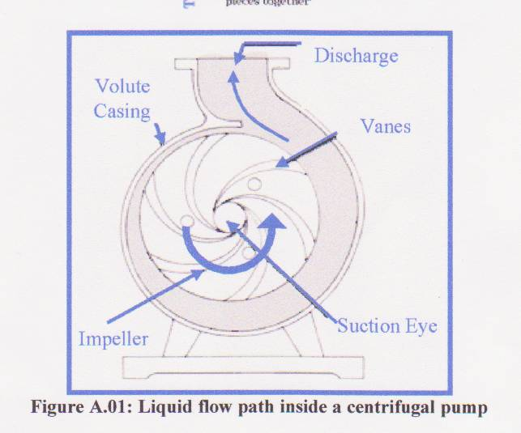

Διακρίνονται : Με βάση την κατασκευή τους σε:
- ΕΛΙΚΟΦΡΑΚΤΕΣ
- ΣΤΡΟΒΙΛΟΦΥΓΟΚΕΝΤΡΕΣ
- ΕΛΙΚΟΦΡΑΚΤΕΣ ΣΤΡΟΒΙΛΟΦΥΓΟΚΕΝΤΡΕΣ
Με βάση τις βαθμίδες (τα στροφεία) που έχουν σε:
- ΜΟΝΟΣΤΑΔΙΑΚΕΣ
- ΔΙΣΤΑΔΙΑΚΕΣ
- ΠΟΛΥΣΤΑΔΙΑΚΕΣ
Με βάση τη ροή του υγρού που αντλούν σε:
- ΑΚΤΙΝΙΚΗΣ ΡΟΗΣ
- ΑΞΟΝΙΚΗΣ ΡΟΗΣ
- ΜΙΚΤΗΣ ΡΟΗΣ

Οι χρήσεις των φυγοκεντρικών αντλιών στις ναυτικές εγκαταστάσεις σήμερα είναι πολλές και ποικίλες. Κυρίως εξυπηρετούν δίκτυα θαλάσσης, δίκτυα γλυκού νερού και γενικώς δίκτυα υγρών μικρού ιξώδους καθώς και σαν αντλίες φορτίου στα δεξαμενόπλοια.
Η ροή του υγρού μέσα στην αντλία γίνεται με τη φυγόκεντρο δύναμη που ασκείται σ’αυτό από την περιστροφή του στροφείου ή των στροφείων της αντλίας.
Οι αντλίες ακτινικής ροής έχουν συνεχή σταθερή παροχή & είναι αθόρυβες στη λειτουργία τους.
Οι περιστροφικές αντλίες αξονικής ή ημι-αξονικής ροής χρησιμοποιούνται,κυρίως, για μεγάλους όγκους υγρών, μικρού ύψους κατάθλιψης. Και οι δύο είναι απλές στην κατασκευή και τη συντήρησή τους, δεν κοστίζουν ακριβά, είναι μικρές σε όγκο σε σχέση με την παροχή τους, και μπορούν να λειτουργήσουν με μεγάλο αριθμό στροφών.
Οι κάθετες αντλίες είναι εκείνες που συνήθως χρησιμοποιούμε και συναντούμε στα πλοία για λόγους εξοικονόμησης χώρου και αξιοποίησης του χώρου των σεντινών.
΄Ενα βασικό μειονέκτημα που παρουσιάζουν οι φυγοκεντρικές αντλίες είναι η αδυναμία τους να δημιουργήσουν κενό κατά την έναρξη της λειτουργίας τους για την αναρρόφηση του ρευστού όταν η στάθμη του βρίσκεται σε χαμηλότερο επίπεδο απ’ εκείνο που είναι εγκατεστημένες.
Μικρές ενσωματωμένες παλινδρομικές αντλίες κενού ή αντλίες δακτυλίου νερού χρησιμοποιούνται ευρέως εξ αιτίας της απλότητας που παρουσιάζουν στη κατασκευή τους και στη λειτουργία τους για τη δημιουργία κενού. Διάφορα άλλα μέσα όπως η εσωτερική επανακυκλοφορία ή πλήρωση τους με υγρό από εξωτερική πηγή ή η χρήση εκχυτήρων χρησιμοποιούνται επίσης για την υποβοήθηση της αναρρόφησης των φυγοκεντρικών αντλιών κατά περίπτωση.
Βασικό μειονέκτημά τους είναι ακόμα και το μικρό ύψος κατάθλιψής τους, καθώς και οι εκτεταμένες βλάβες που προκαλεί το φαινόμενο της σπηλαίωσης, που είναι έντονο κατά τη λειτουργία των φυγοκεντρικών αντλιών, στα σταθερά και στα κινούμενα μέρη τους (κέλυφος, στροφείο κ.λ.π.)
Θα πρέπει ακόμα να σημειωθεί ότι η μείωση της απόδοσής τους είναι πολύ μεγάλη όταν λειτουργούν για τη μεταφορά παχύρευστων υγρών, για το λόγο αυτό κρίνονται ακατάλληλες για την μετάγγιση υγρών με μεγάλο ιξώδες.

Περιγραφή των μερών των Φυγοκεντρικών Αντλιών

Τα βασικά μέρη από τα οποία αποτελούνται οι φυγοκεντρικές αντλίες διαιρούνται σε δύο κατηγορίες. Τα σταθερά και τα περιστρεφόμενα.
Στα σταθερά μέρη περιλαμβάνονται:
Το κέλυφος , μέσα στο οποίο περιστρέφεται το στροφείο (ή τα στροφεία) και το οποίο συναντάται σε δύο σχήματα ανάλογα με τη διαμόρφωση της πλευράς της κατάθλιψης, στο ελικοειδές (volute) και στο κυκλικό (circular).
Στο κέλυφος επίσης προσαρμόζονται σε ειδικά διαμορφωμένους θύλακες τα ρουλεμάν πάνω στα οποία περιστρέφεται ο άξονας και χώρος που τοποθετούνται τα παρεμβύσματα στεγανότητας, είτε αυτά είναι σαλαμάστρες είτε είναι μηχανικά παρεμβύσματα στεγανότητας. (Mechanical seals.)
Το κέλυφος των φυγοκεντρικών αντλιών έχει επίσης εσωτερικά κατάλληλες υποδοχές για τη τοποθέτηση των ορειχάλκινων δακτυλίων φθοράς (wear rings) μέσα στους οποίους περιστρέφεται το στροφείο.
Το υλικό κατασκευής του κελύφους συνήθως είναι χυτοσίδηρος ή ορείχαλκος, μπορεί όμως να είναι και από διάφορα άλλα κράμματα μετάλλων αν η αντλία πρόκειται να χρησιμοποιηθεί για την άντληση ειδικών υγρών με οξειδωτικές ή διαβρωτικές ιδιότητες.
Εάν η αντλία είναι κάθετος, το κάτω μέρος του κελύφους είναι κατάλληλα διαμορφωμένο για την τοποθέτηση κυλινδρικού δακτυλίου, από ορείχαλκο ή εβονίτη, μέσα στο οποίο περιστρέφεται ο άξονας.
Το κέλυφος αποτελείται από δύο μέρη, το ένα εξαρμοζόμενο, προκειμένου να είναι δυνατή η εξάρμοση των περιστρεφομένων μερών.
Τα περιστρεφόμενα μέρη της αντλίας είναι: Ο άξονας και το στροφείο (ή τα στροφεία).
Το υλικό κατασκευής του άξονα είναι συνήθως ανοξείδωτος χάλυβας και του στροφείου ίδιου με του κελύφους. Στο σημείο περιστροφής του άξονα μέ τα παρεμβύσματα στεγανότητας, εφαρμόζεται ειδικός κυλινδρικός δακτύλιος (μπούσα), που έρχεται σ’ επαφή μ’ αυτά και ο οποίος μπορεί να αντικατασταθεί, ώστε ν’ αποφεύγεται η φθορά και η καταστροφή του άξονα.
Όπως ήδη αναφέραμε, η κατάταξη των φυγοκεντρικών αντλιών με βάση τη ροή του υγρού που αντλούν είναι:
1.- Ακτινικής ροής στις οποίες το υγρό εισέρχεται στο στροφείο από το κατάλληλα διαμορφωμένο κέντρο του και εκτοξεύεται από τη φυγόκεντρη δύναμη που ασκείται πάνω του, λόγω της περιστροφής του μέσα στο στροφείο στην περιφέρεια του στροφείου με ταχύτητα ανάλογη του αριθμού των στροφών που περιστρέφεται το στροφείο, και της ακτίνας του στροφείου. Το εκτοξευόμενο υγρό οδηγείται από το σπειροειδές κέλυφος προς την εξαγωγή της αντλίας. Με κατάλληλη διαμόρφωση της διατομής του αγωγού εξαγωγής της αντλίας (συγκλίνον – αποκλίνον) η ταχύτητα (κινητική ενέργεια) που έχει αποκτήσει το υγρό μετατρέπεται σε πίεση (δυναμική ενέργεια).
2.- Αξονικής ροής. Οι φυγοκεντρικές αντλίες αξονικής ροής αποτελούνται από ένα πτερυγιοφόρο στροφείο, που περιστρέφεται μέσα σ’ ένα αγωγό, προσαρμοσμένο σ’ ένα άξονα που διαπερνά τον αγωγό κατάλληλα στεγανοποιημένο εσωτερικά και εξωτερικά του αγωγού.
Η περιστροφή του άξονα και του στροφείου γίνεται με ηλεκτρικό κινητήρα, με ηλεκτροϋδραυλική εγκατάσταση ή μέσω Μηχανής Εσωτερικής Καύσης.
Εάν τα πτερύγια του στροφείου είναι μεταβλητού βήματος δίνεται η δυνατότητα στην αντλία να επιτυγχάνει μεγάλη πίεση κατάθλιψης με μικρή παροχή ή μεγάλη παροχή με μικρή πίεση κατάθλιψης. Αυτός ο τύπος των φυγοκεντρικών αντλιών έχει το μικρότερο όγκο σε σχέση με αντίστοιχες αντλίες άλλων κατηγοριών και είναι η πλέον κατάλληλες για την μεταφορά υγρών σε μεγάλες ποσότητες αλλά σε χαμηλό ύψος κατάθλιψης. Βασική εφαρμογή των αντλιών αυτών είναι οι αντλίες φορτίου τύπου FRAMO που σήμερα συναντάμε στα Δεξαμενόπλοια , αλλά και για την πρόωση των ταχύπλοων πλοίων που χρησιμοποιούν σαν μέσο πρόωσης το σύστημα Water Jet.
3.- Αντλίες Μικτής Ροής.Οι φυγοκεντρικές αντλίες μικτής ροής συνδυάζουν κατά τη λειτουργία τους τη φυγόκεντρη δύναμη που εφαρμόζει το στροφείο στο αναρροφούμενο υγρό και τη ταυτόχρονη μετατόπιση του υγρού κατά την διεύθυνση του άξονα από την περιστροφή των πτερυγίων του στροφείου μέσα στον αγωγό της αναρρόφησης.

ΑΝΤΛΙΕΣ ΘΕΤΙΚΗΣ ΕΚΤΟΠΙΣΕΩΣ ‘Η ΟΓΚΟΜΕΤΡΙΚΕΣ.

Οι αντλίες θετικής εκτοπίσεως αναγκάζουν τα ρευστά να μετακινηθούν εκτοπίζοντάς τα λόγω της ογκομετρικής διαμόρφωσης των σταθερών και κινητών μερών τους.
Ο μεγαλύτερος όγκος της αναρρόφησής τους κατακλύζεται από το ρευστό που θέλουμε να μεταφέρουμε και στη συνέχεια εκτοπίζεται προς τη κατάθλιψη λόγω της σύνθλιψής του μεταξύ των επιφανειών των κινουμένων μερών του ή μεταξύ των κινουμένων μερών και του κελύφους των ανλιών.
Γίνεται αντιληπτό ότι προκειμένου το ρευστό που έχει εγκλωβιστεί στο χώρο της αναρρόφησης να εκτοπιστεί στον οχετό της κατάθλιψης χωρίς να μπορεί να επιστρέψει στο χώρο της αναρρόφησης απαιτείται η ύπαρξη ελαχίστων διακένων, τόσο μεταξύ των περιστρεφομένων μερών της αντλίας, όσο και των διακένων μεταξύ των περιστρεφομένων μερών και του κελύφους της αντλίας.
Ενώ τα ιδιαίτερα χαρακτηριστικά τους διαφέρουν στις λεπτομέρειες, όλοι οι τύποι φέρουν τις παρακάτω ιδιαιτερότητες εφόσον βέβαια λειτουργούν σε συνθήκες εκτός σπηλαίωσης.

1.- Η απόδοσή τους είναι αμέσως ανάλογη της ταχύτητας.
2.- Η απόδοσή τους μειώνεται οριακά σε συνθήκες λειτουργίας με αυξημένη πίεση, σύμφωνα με το μέγεθος της υδραυλικής ολίσθησης στην αντλία.
3.- Η αντλία θα αναπτύξει πίεση κατάθλιψης ίση με την αντίσταση που θα πρέπει να υπερνικηθεί ανεξάρτητα από την ταχύτητά της.
4.- Ολες οι αντλίες θετικής εκτοπίσεως δεν χρειάζονται υποβοήθηση στη διάρκεια της φάσης της πρώτης αναρρόφησης.

Η κατηγορία των ογκομετρικών αντλιών μπορεί να διαιρεθεί σε δύο ομάδες:
1.- Στις παλινδρομικές αντλίες οι οποίες επίσης διαχωρίζονται σε δύο επιμέρους κατηγορίες. (α) στις εμβολοφόρους παλινδρομικές, όπου το μηχανικά κινούμενο έμβολο παλινδρομεί μέσα σ’ ένα χιτώνιο το οποίο κατακλύζεται από το υπό μετάγγιση ρευστό και
(β) στις παλινδρομικές με διάφραγμα, ή διαφράγματα, όπου η διαδικασία της αναρρόφησης
και της κατάθλιψης του υγρού γίνεται από το διάφραγμα που μετατοπίζεται μέσα στο σώμα της αντλίας με τη χρήση πεπιεσμένου αέρα.
2.- Στις περιστροφικές αντλίες στις οποίες το ρευστό αναγκάζεται να απομακρυνθεί από τον κύλινδρο ή το κέλυφος της αντλίας από τα περιστρεφόμενα μέρη της (Λοβοί, γρανάζια, ελικοειδείς άξονες, κοχλιοειδεις άξονες, περιστρεφόμενο σώμα κυλίνδρων κ.λ.π.)

Θα πρέπει να αναφέρουμε εδώ και μια ειδική κατηγορία των ογκομετρικών αντλιών που
συνδυάζει τη λειτουργία των παλινδρομικών εμβολοφόρων και των περιστοφικών αντλιών.
Αναφερόμαστε στις αντλίες περιστρεφομένου σώματος κυλίνδρων ή αντλίες
μεταβαλόμενης παροχής.

Οι περιστροφικές αντλίες εκτοπίσεως έχουν υποσκελίσει σε μεγάλο βαθμό της εμβολοφόρες παλινδρομικές αντλίες εκτοπίσεως. Και αυτές αναρροφούν χωρίς να χρειάζονται υποβοήθηση και χαρακτηρίζονται από το μεγάλο κενό που δημιουργούν στην αναρρόφηση . Έχουν κατασκευαστεί διάφοροι τύποι αντλιών που έχουν στροφεία ειδικού γεωμετρικού σχήματος. Καταθλίβουν με σταθερή ροή αλλά έχουν μικρότερη απόδοση από τις παλινδρομικές λόγω των μεγάλων επιφανειών που έχουν τα περιστρεφόμενα μέρη τους με συνέπεια να παρουσιάζουν διάκενα λειτουργίας που είναι εκτεθειμένα στη διαφορά πίεσης ανάμεσα στο χώρο αναρρόφησης και στο χώρο κατάθλιψης. Τα διάκενα αυτά αυξάνονται από την φθορά λόγω λειτουργίας με αποτέλεσμα την αύξηση των απωλειών λόγω διαρροών διαμέσου αυτών των διακένων και μείωση της απόδοσης των αντλιών αυτού του τύπου.
Η μείωση της απόδοσής τους είναι ακόμα μεγαλύτερη όταν οι αντλίες αυτές χρησιμοποιούνται για άντληση ρευστών χαμηλού ιξώδους.
Άρα η απόδοση των αντλιών αυτού του τύπου είναι συνάρτηση:
1) Των διακένων μεταξύ των επιφανειών των περιστρεφόμενων μερών ή των διακένων μεταξύ των περιστρεφομένων μερών και του κελύφους των αντλιών.
2) Του ιξώδους του υγρού και
3) Της διαφοράς της πίεσης μεταξύ χώρου αναρρόφησης και χώρου κατάθλιψης.

Γίνεται εύκολα αντιληπτό ότι στη πίεση μηδέν, η ογκομετρική απόδοση έπρεπε να ανέρχεται στο 100%. Όμως καθώς η διαφορά της πίεσης μεταξύ αναρρόφησης και κατάθλιψης αυξάνεται, η ποσότητα του ρευστού που διαρρέει και διαπερνά τα διάκενα επίσης αυξάνεται. Αυτή η ολίσθηση (ορισμός που συνήθως χρησιμοποιείται) φυσιολογικά θα είναι μικρότερη για αντλούμενα ρευστά μεγαλύτερου ιξώδους (πιό παχύρευστα) ανεξάρτητα από τις συνθήκες πίεσης που επικρατούν μέσα στην αντλία.
Θα πρέπει επίσης να σημειωθεί ότι η ολίσθηση, σαν παράμετρος των ελευθεριών, της ρευστότητας του υγρού και της διαφοράς πίεσης ανάμεσα σε αναρρόφηση και κατάθλιψη είναι σταθερή και δεν επηρεάζεται από τη ταχύτητα περιστροφής της αντλίας.
Στη πράξη, αλλαγές στις συνθήκες ροής του υγρού πολύ λίγο επηρεάζουν αυτή τη κατάσταση. Στη θεωρία, η πίεση περιορίζεται μόνο από την ολίσθηση η οποία αυξάνει τόσο πολύ ώστε να ισούται με την εκτόπιση της αντλίας και με το τρόπο αυτό δεν υπάρχει κατάθλιψη.

Δυνάμεις επιτάχυνσης.
Οι δυνάμεις επιτάχυνσης είναι οι μεγαλύτερες απώλειες σε μία περιστροφική αντλία, όσον αφορά δε τις απώλειες λόγω των χαρακτηριστικών του υγρού, αυτές αντιμετωπίζονται από τους σχεδιαστές των αντλιών.
Το βάθος και το σχήμα των οδόντων επηρεάζουν την κατασκευή μίας γραναζωτής αντλίας σε ότι αφορά στη βελτίωση της απόδοσής της.
Στις ελικοειδείς αντλίες το βήμα της ελικοτομής είναι ο βασικότερος παράγοντας σχεδιασμού και κατασκευής.

ΤΥΠΟΙ ΠΕΡΙΣΤΡΟΦΙΚΩΝ ΑΝΤΛΙΩΝ ΕΚΤΟΠΙΣΕΩΣ

Υπάρχει σήμερα ένας μεγάλος αριθμός διαφόρων τύπων αντλιών οι οποίες μπορούν να ταξινομηθούν ως εξής:

1.- ΚΟΧΛΙΟΕΙΔΕΙΣ (SCREW PUMPS)
2.- ΟΔΟΝΤΩΤΕΣ (GEAR PUMPS)
3.- ΠΕΡΙΣΤΡΕΦΟΜΕΝΩΝ ΟΔΟΝΤΩΝ Ή ΛΟΒΩΝ (LOBE PUMPS)
4.- ΠΤΕΡΥΓΙΟΦΟΡΕΣ (ROTARY VANE PUMPS)
5.- ΑΝΤΛΙΕΣ ΜΕ ΥΓΡΟ ΕΜΒΟΛΟ (LIQUID PISTON PUMPS)
6.- ΕΛΙΚΟΕΙΔΟΥΣ ΕΜΒΟΛΟΥ

ΠΕΡΙΓΡΑΦΗ – ΛΕΙΤΟΥΡΓΙΑ ΚΟΧΛΙΟΕΙΔΩΝ ΑΝΤΛΙΩΝ

Η άντληση επιτυγχάνεται από δύο ή τρείς αλληλοεμπλεκόμενους ατέρμονες κοχλίες που περιστρέφονται μέσα στο κέλυφος της αντλίας.
Από τους κοχλίες αυτούς μόνο ο ένας παίρνει κίνηση από εξωτερικό κινητήρα ο οποίος μέσω γραναζιών μεταδίδει τη κίνηση στον ή στους άλλους κοχλίες. Η ύπαρξη των γραναζιών αυτών εξασφαλίζει επίσης την αποφυγή της μεταλλικής επαφής μεταξύ των τοιχωμάτων των ατέρμονων κοχλιών.
Η έδραση των αξόνων γίνεται σε εσωτερικά κουζινέτα εφόσον το αναρροφούμενο υγρό δεν είναι οξειδωτικό και είναι αυτο-λιπαινόμενα. Σε αντίθετη περίπτωση τα κουζινέτα αυτά είναι εξωτερικά με ανεξάρτητη λίπανση.
Η στεγανοποίηση των αξόνων γίνεται κατά βάση με μηχανικά παρεμβύσματα (Mechanical seals) και όχι με κοινούς στυπιοθλίπτες (Σαλαμάστρες)
Οι αντλίες αυτές μπορούν να λειτουργήσουν σε μεγάλες ταχύτητες περιστροφής (3.500 rpm) γεγονός που επιτρέπει την άμεση σύνδεσή τους με τους Ηλεκτροκινητήρες μέσω εύκαμπτων ελαστικών συνδετήρων.
Όσον αφορά τα υλικά κατασκευής τους, αυτό εξαρτάται αποκλειστικά και μόνο από το υγρό για το οποίο προορίζονται.
Συνήθως το κέλυφός τους κατασκευάζεται από χυτοσίδηρο (μαντέμι-cast iron) και οι ελικοφόροι άξονες από σκληρό χάλυβα. Εφ’ όσον όμως πρόκειται για αντλίες που προορίζονται για θαλασσινό νερό ή άλλα υγρά με διαβρωτικές ιδιότητες, το υλικό κατασκευής είναι συνήθως ο ορείχαλκος για το κέλυφος και ανοξείδωτος χάλυβας για τους ελικοφόρους άξονες.

ΧΑΡΑΚΤΗΡΙΣΤΙΚΑ ΤΩΝ ΑΝΤΛΙΩΝ

Οι ελικοειδείς περιστροφικές αντλίες εκτοπίσεως έχουν, όπως όλες οι υπόλοιπες αντλίες εκτοπίσεως, μεγάλη ικανότητα αναρρόφησης και μεγάλο ύψος κατάθλιψης.
Είναι κατάλληλες για υγρά με μεγάλο ιξώδες (παχύρευστα) μέχρι και 4000Cst (Centistokeς), αλλά μικρής ή μεσαίας ικανότητας, περίπου 1000 ltrs/min.
Λόγω της μεγάλης πίεσης κατάθλιψης που δημιουργούν στη διάρκεια της λειτουργίας τους και προκειμένου να αποφευχθεί η πρόκληση βλάβης σε περίπτωση λάθους, επιβάλεται ο εξοπλισμός τους με ασφαλιστική διάταξη (Relief valve) η οποία συνήθως ρυθμίζει και τη πίεση κατάθλιψης της αντλίας.

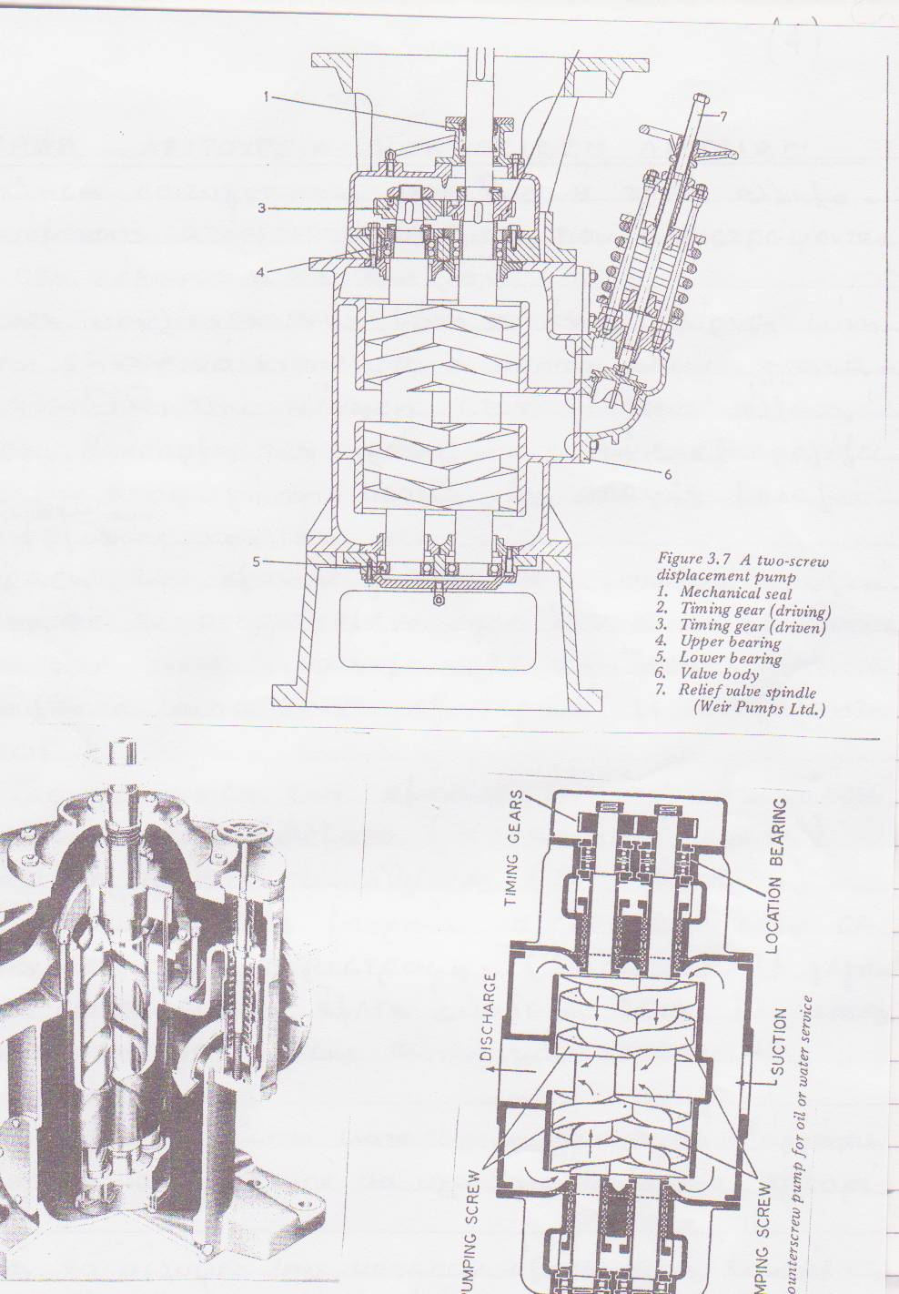

ΑΝΤΛΙΕΣ ΜΕ ΠΕΡΙΣΤΡΕΦΟΜΕΝΑ ΕΜΒΟΛΑ Ή ΛΟΒΟΥΣ
LOBE DISPLACEMENT ROTARY PUMPS

Η ομάδα αυτή των αντλιών αξιοποιεί τη σύνθλιψη των ρευστών μεταξύ των λοβών ή του λοβού και του κελύφους προκειμένου να τα οδηγήσει από το χώρο της αναρρόφησης στο χώρο της κατάθλιψης.
Όπως γίνεται αντιληπτό καθοριστική είναι η σωστή διατήρηση των διακένων μεταξύ των λοβών ή των λοβών και του κελύφους της αντλίας προκειμένου να έχουμε την μεγαλύτερη απόδοση της αντλίας.
Το μέγεθος των διακένων αυτών προσδιορίζεται από το ιξώδες και τα χαρακτηριστικά του ρευστού για το οποίο προορίζεται η συγκεκριμένη αντλία.
Τα διάκενα αυτά αυξάνονται στη φάση της αναρρόφησης, προκειμένου να επιτρέψουν την είσοδο του ρευστού και μειώνονται στη φάση της κατάθλιψης προκειμένου να οδηγήσουν το ρευστό στην έξοδό του (σωλήνας κατάθλιψης).
Η διαδικασία αυτή επιτυγχάνεται είτε με κατάλληλη διαμόρφωση του κελύφους της αντλίας, είτε με εκκεντρική περιστροφή του εσωτερικού στροφείου σε σχέση με το εξωτερικό στροφείο ή το κέλυφος της αντλίας.
Συνήθως οι πιέσεις κατάθλιψης αυτού του τύπου αντλιών ανέρχονται περίπου στα 20 bar, ενώ η ποσότητα άντλησης του ρευστού μπορεί να φτάσει τους 400 tones/hour.
Οι αντλίες αυτού του τύπου χρησιμοποιούνται κυρίως σαν αντλίες μετάγγισης ή απάντλησης δεξαμενών με ρευστά μεγάλου ιξώδους και ιδιαίτερα όπου απαιτείται μεγάλη καταθλιπτική ικανότητα.
Στα σύγχρονα πλοία συναντώνται στα δίκτυα πετρελαίου ή λίπανσης των Κ.Μ. αλλά και στα δίκτυα απάντλησης κυτών σε πετρελαιοφόρα πλοία. Έχουν δε καταργηθεί σαν αντλίες υπερπλήρωσης (scavenge air pumps) στα δηζελοκίνητα πλοία.

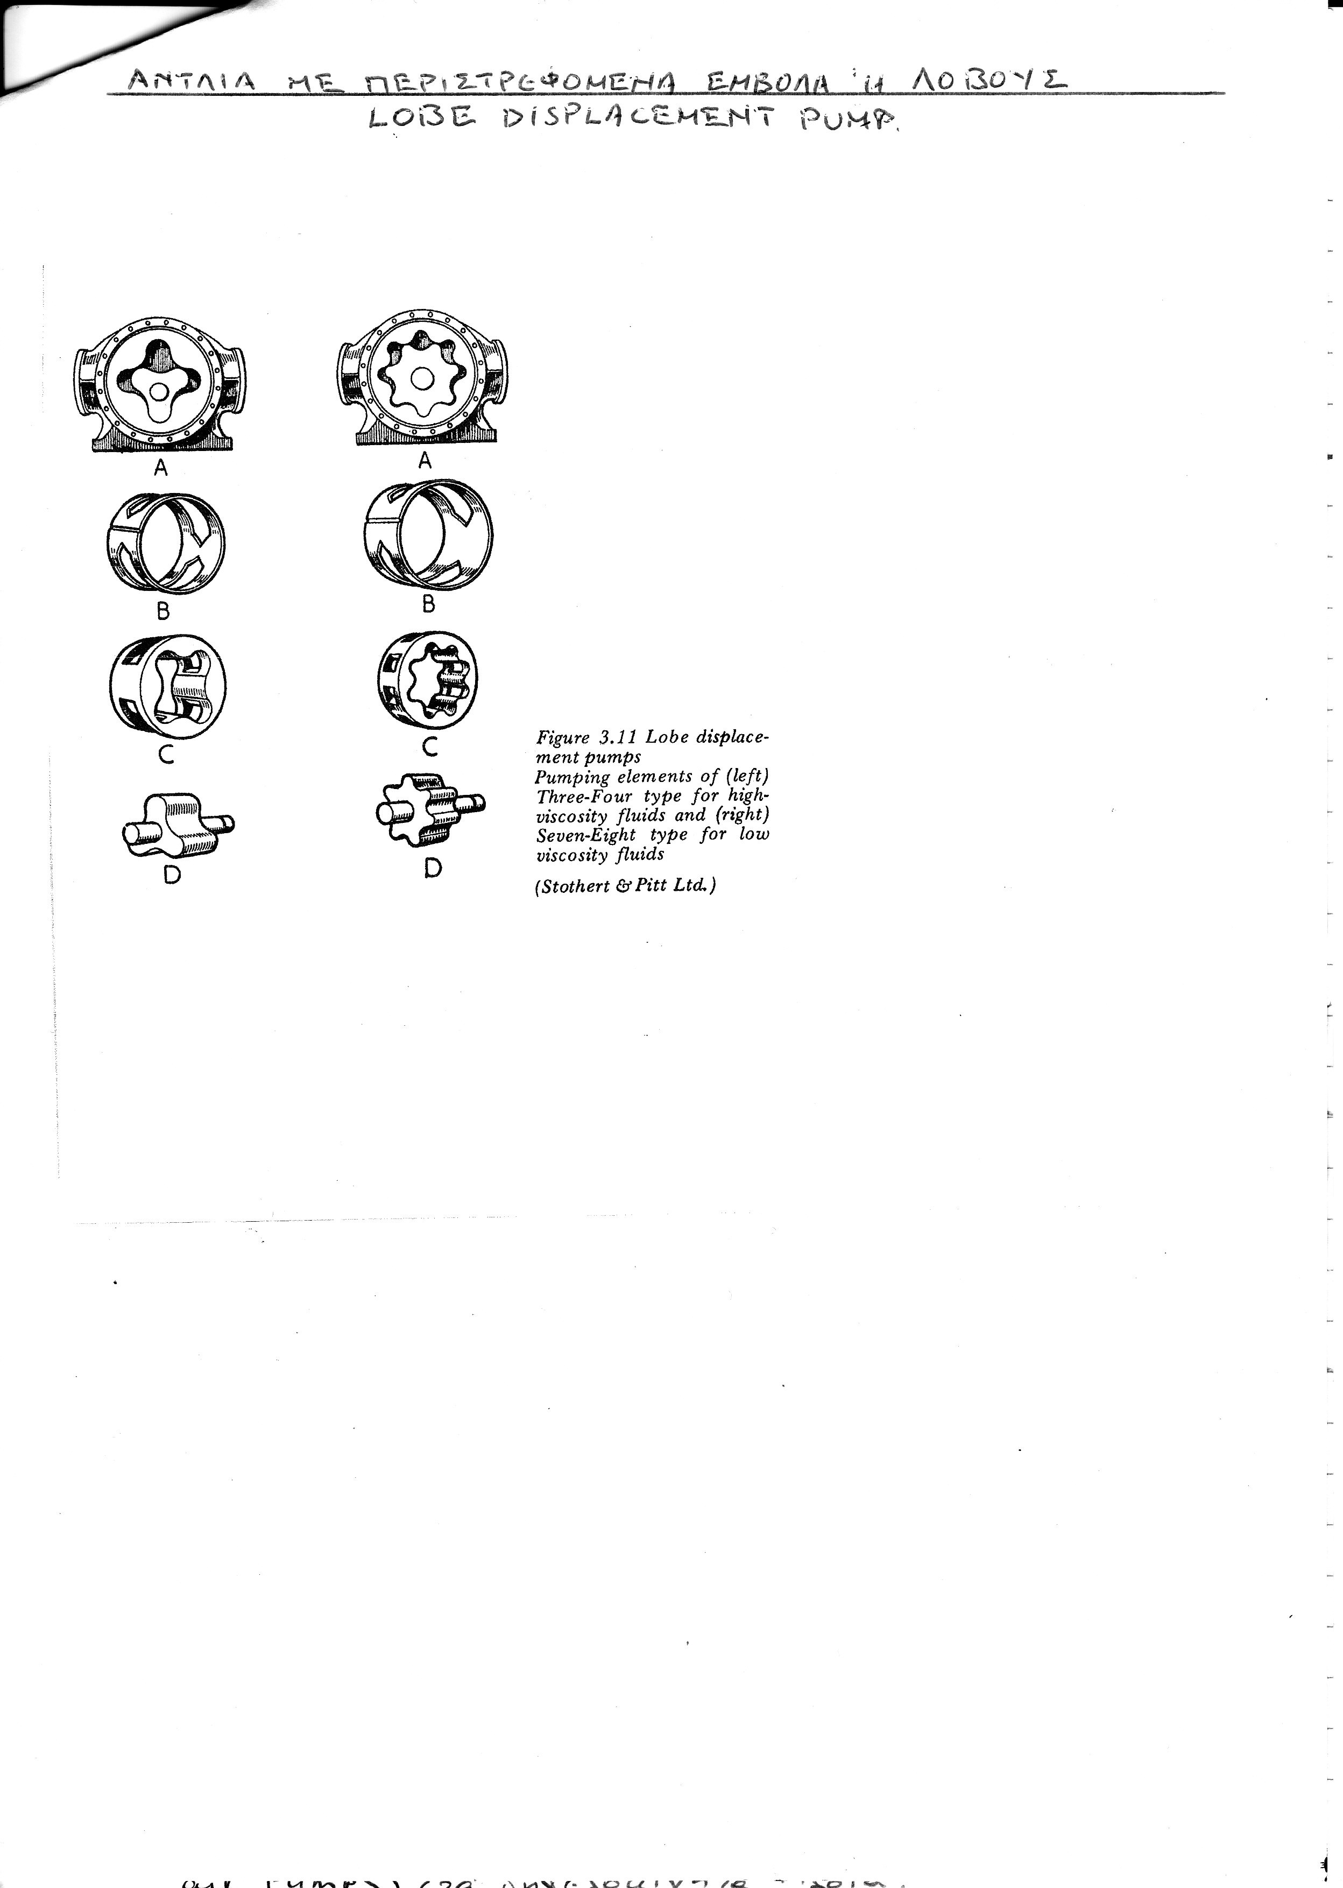

ΠΤΕΡΥΓΙΟΦΟΡΕΣ ΑΝΤΛΙΕΣ
ROTARY VANE PUMPS

Δεν είναι σήμερα ευρείας χρήσης. Κατά βάση είναι αντλίες κενού και χρησιμοποιούνται σαν υδραυλομότορες προκειμένου να στρέψουν τους άξονες των μηχανημάτων στα οποία θέλουμε να μεταδόσουμε την κίνηση.
Συνήθως αποτελούνται από κυλινδρικό κέλυφος και στροφείο που περιστρέφεται εκκεντρικά σε σχέση με το κέλυφος. Στο συμπαγές σώμα του στροφείου υπάρχουν σχισμές σε ακτινική κατεύθυνση, μέσα στις οποίες μπορούν να μετακινηθούν πτερύγια από μέταλλο ή άλλο υλικό (συνήθως εβονίτης). Με τη φυγόκεντρο δύναμη που ασκείται στις λάμες αυτές, λόγω της περιστροφής του στροφείου, η εξωτερική τους επιφάνεια εφάπτεται της επιφάνειας του κελύφους και λόγω της εκκεντρικής περιστροφής του στροφείου ως προς την κυλινδρική διατομή του κελύφους της αντλίας, αυξάνεται ο χώρος στη φάση της αναρρόφησης και συμπιέζεται στη φάση της κατάθλιψης, με αποτέλεσμα τη δημιουργία κενού στο χώρο της αναρρόφησης και την αύξηση της πίεσης στο χώρο της κατάθλιψης.

ΑΝΤΛΙΕΣ ΜΕ ΠΕΡΙΣΤΡΕΦΟΜΕΝΟ ΣΩΜΑ ΚΥΛΙΝΔΡΩΝ Ή ΑΝΤΛΙΕΣ ΘΕΤΙΚΗΣ ΕΚΤΟΠΙΣΕΩΣ ΜΕΤΑΒΛΗΤΗΣ ΔΙΑΔΡΟΜΗΣ ΕΜΒΟΛΩΝ.
ΑΝΤΛΙΕΣ ΜΕΤΑΒΛΗΤΗΣ ΠΑΡΟΧΗΣ.

Διακρίνονται σε δυο βασικούς τύπους:
Α) Στις αντλίες με αξονική κίνηση των εμβόλων τους (Axial piston pumps) όπως είναι οι
αντλίες Waterbury.
Β) Στις αντλίες με ακτινική κίνηση των εμβόλων τους (Radial piston ρumρs) όπως είναι οι
αντλίες JOHN HASTIE, ή οι αντλίες HELE-SHAW κ.λ.π.
Και οι δυο τύποι βρίσκουν εφαρμογή σε υδραυλικές εγκαταστάσεις όπου απαιτούνται υψηλές πιέσεις, όπως για παράδειγμα λειτουργία πηδαλίων, λειτουργία βαρούλκων άγκυρας ή βαρούλκων πρόσδεσης (mooring winch), μέσων φορτο-εκφόρτωσης (cargo cranes),
μέσων ανοίγματος και κλεισίματος καπακιών αμπαριών κ.λ.π.
Στις αντλίες αυτής της κατηγορίας η φορά περιστροφής των περιστρεφομένων μερών δεν αλλάζει, εκείνο που μεταβάλλεται είναι η θέση των εμβόλων ως προς τον άξονα
Αυτό επιτυγχάνεται γιατί και στους δύο τύπους τα έμβολα εφαρμόζουν πάνω σε περιστρεφόμενους κυκλικούς δίσκους που με την επενέργεια διαφόρων μηχανισμών μπορούν να αλλάξουν τη γωνία τους ως προς τον άξονα με αποτέλεσμα την αλλαγή της θέσης των εμβόλων ως προς τις θυρίδες αναρρόφησης και κατάθλιψης.

ΑΝΤΛΙΕΣ ΑΞΟΝΙΚΗΣ ΚΙΝΗΣΗΣ ΤΩΝ ΕΜΒΟΛΩΝ
(ΑΝΤΛΙΕΣ WATERBURY)
Τα βασικά μέρη των αντλιών αυτού του τύπου είναι το κέλυφος της αντλίας με τα δύο πώματα. Το ένα πώμα είναι διαμορφωμένο κατά τρόπο ώστε να εφαρμόζονται οι σωλήνες αναρρόφησης και κατάθλιψης του λαδιού, ενώ το άλλο χρησιμεύει μόνο για τη στήριξη του άξονα.
Πάνω στον άξονα είναι σφηνωμένα και περιστρέφονται μαζί με το κυλινδρικό σώμα και ο δίσκος μεταβλητής γωνίας, που μεταβάλει τη θέση των εμβόλων μέσα στους κυλίνδρους που φέρει το κυλινδρικό σώμα. H σύνδεση των εμβόλων με τον περιστρεφόμενο δίσκο γίνεται μέσω βάκτρων που καταλήγουν σε σφαιροειδείς συνδέσμους προκειμένου να είναι δυνατή η ανεμπόδιστη αλλαγή της γωνίας του περιστρεφόμενου δίσκου.
Όλα τα περιστρεφόμενα μέρη της αντλίας στηρίζονται πάνω σε βελονοειδείς σφαιροτριβείς προκειμένου να εξασφαλίζεται η ελεύθερη κίνηση αυτών προς κάθε κατεύθυνση, εκτός βέβαια από τον κινητήριο άξονα.
Εφόσον ο εμβολοφόρος δίσκος βρίσκεται σε θέση κάθετη προς τον άξονα, η θέση των εμβόλων είναι τέτοια ώστε ούτε αναρρόφηση ούτε κατάθλιψη εκτελείται.
Όταν ο εμβολοφόρος δίσκος πάρει εντολή και μετατοπιστεί κατά συγκεκριμένη γωνία ως προς τον άξονα, μεταβάλλεται αμέσως η θέση των εμβόλων με αποτέλεσμα το λάδι να αναρροφάται από τον ένα χώρο και να καταθλίβεται στον άλλο.
H κατάσταση αυτή δεν αλλάζει εάν δεν δοθεί εντολή για να αλλάξει γωνία ο εμβολοφόρος δίσκος ως προς τον άξονα.
Αν δοθεί εντολή και αλλάξει η γωνία του εμβολοφόρου δίσκου κατά την αντίθετη φορά, θα έχουμε και τα αντίθετα αποτελέσματα. Δηλαδή η πλευρά της κατάθλιψης θα γίνει αναρρόφηση, ενώ αντίθετα, η πλευρά της αναρρόφησης θα γίνει κατάθλιψη.

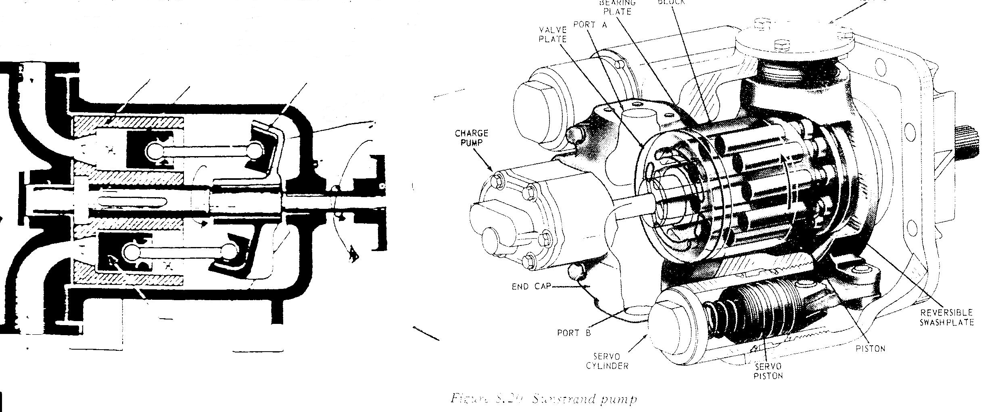

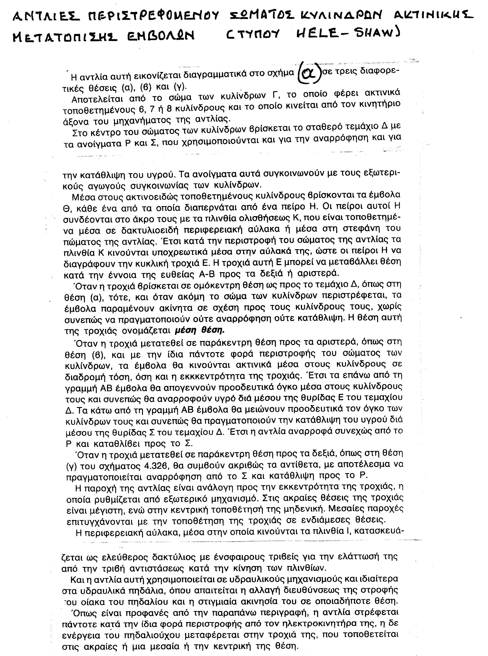
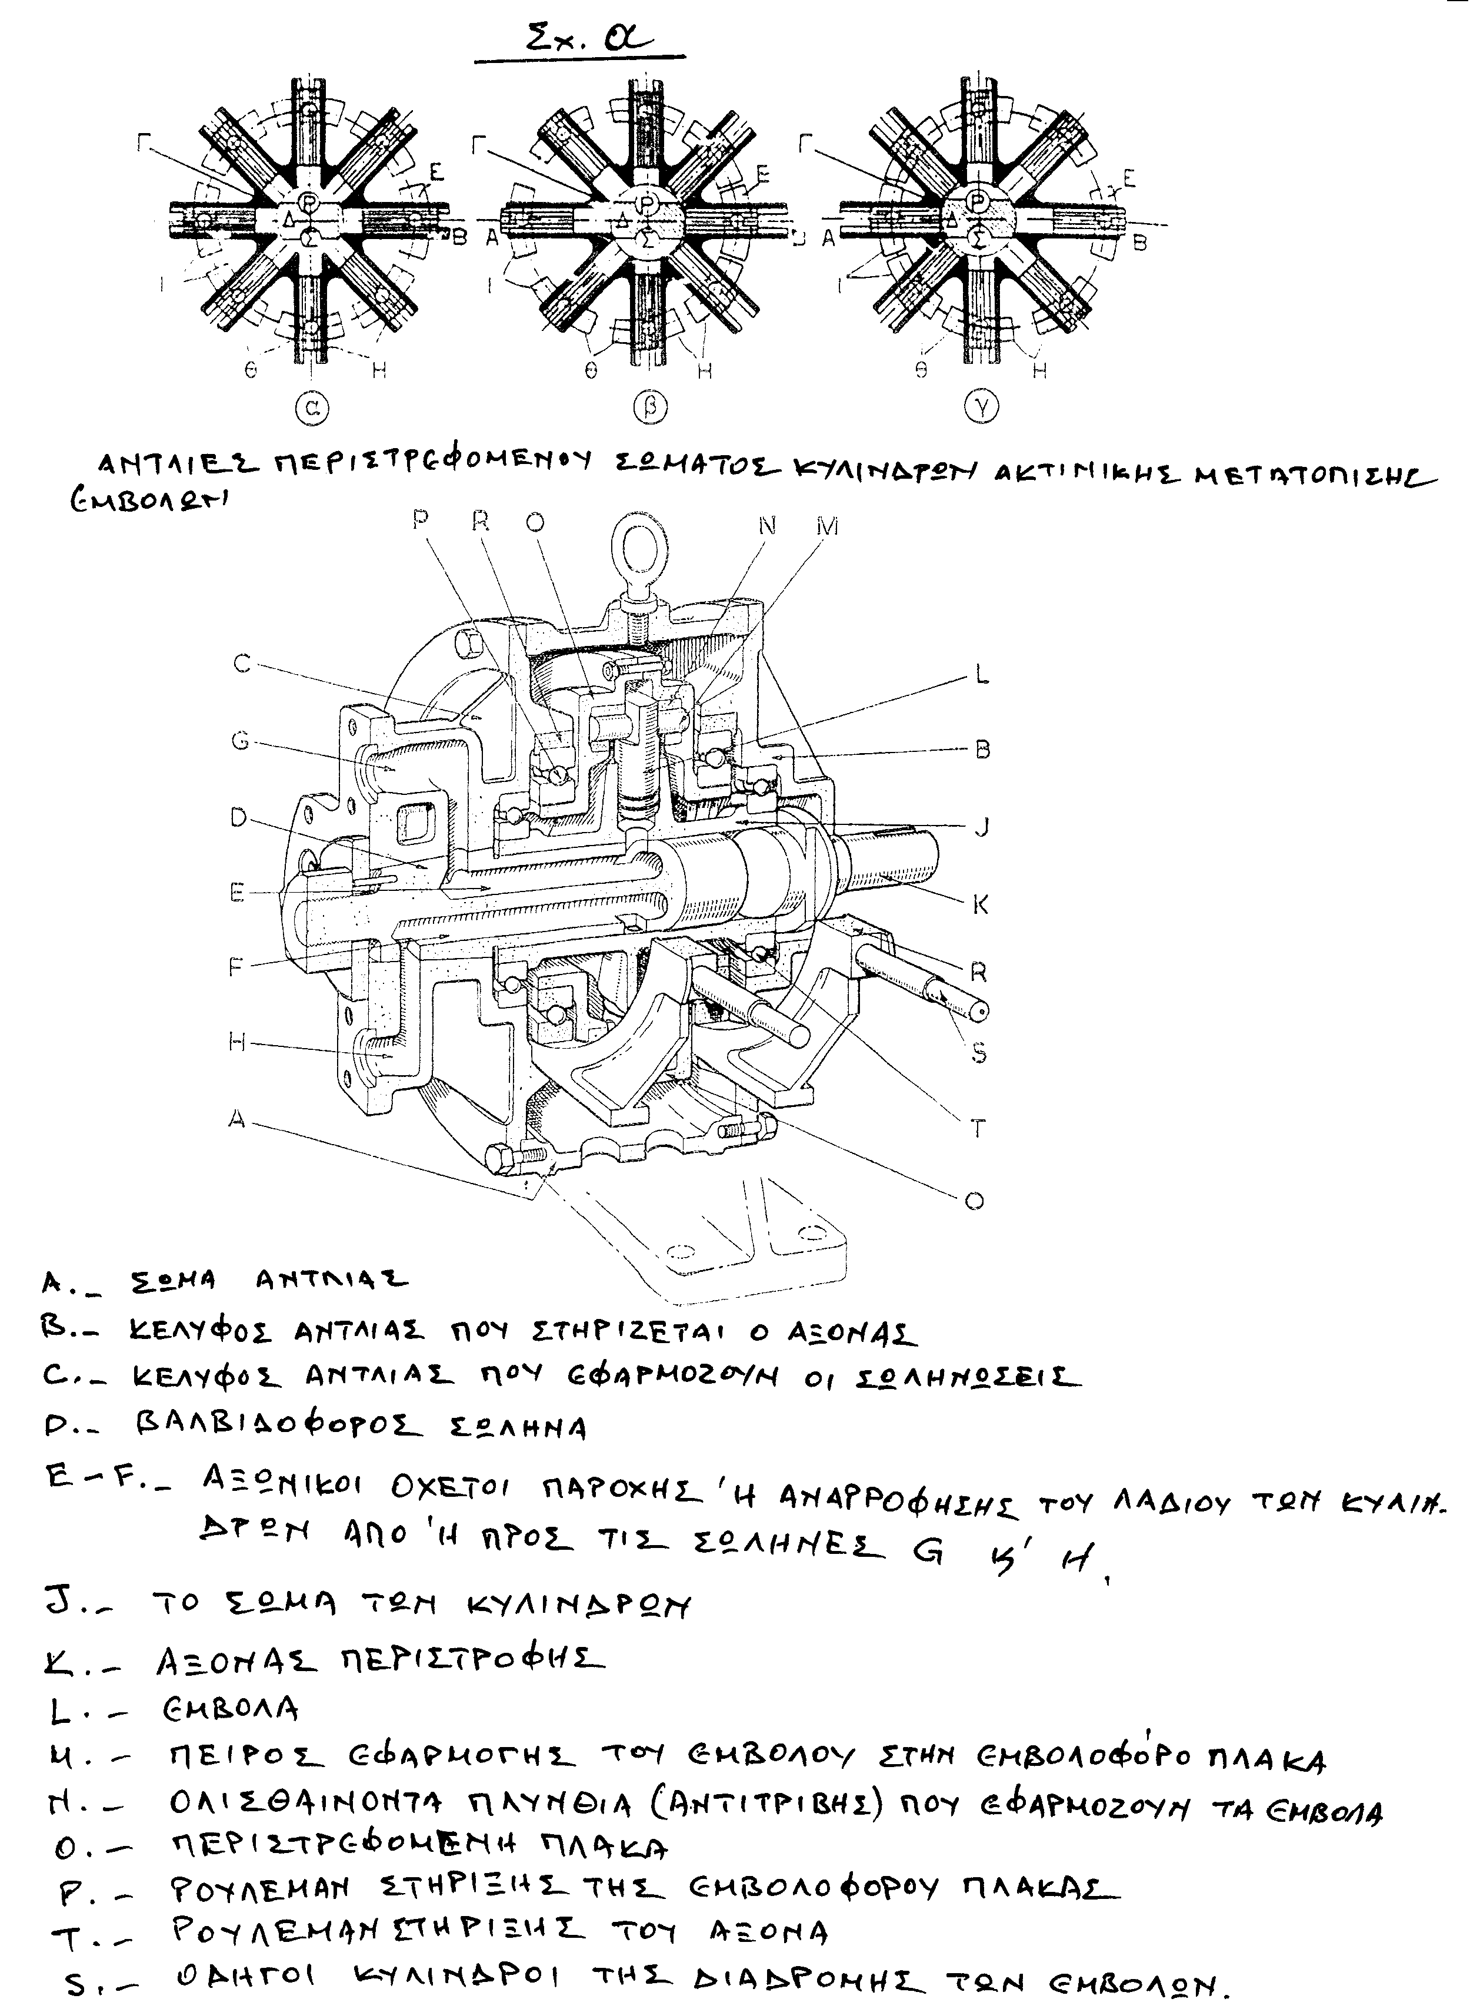

ΣΠΗΛΑΙΩΣΗ (CAVITATION)

Ο όρος σπηλαίωση σε γενικές γραμμές, χρησιμοποιείται για να περιγράψει την συμπεριφορά των κενών ή των φυσαλίδων που δημιουργούνται κατά την κίνηση ενός υγρού.
Η σπηλαίωση χωρίζεται συνήθως σε δύο κατηγορίες συμπεριφοράς, την αδρανή ή περαστική σπηλαίωση και την μη αδρανή σπηλαίωση. Η αδρανής σπηλαίωση είναι η διαδικασία κατά την οποία ένα κενό ή μία φυσαλίδα που βρίσκονται μέσα σ’ ένα υγρό που κινείται μέσα σε αγωγό, καταρρέουν απότομα, δημιουργώντας έτσι ένα δυναμικό κύμα, και απελευθερώνοντας ενέργεια. Αυτού του είδους η σπηλαίωση συνήθως συμβαίνει μέσα στις αντλίες, κατά τη περιστροφή της έλικας πρόωσης του πλοίου ή όταν περιορίζεται η ροή ενός υγρού. Στις αντλίες, ιδιαίτερα στις φυγοκεντρικές, με τη περιστροφή του στροφείου μέσα στο υγρό, της μετατόπισής του και της ταχύτητας που αποκτά από την περιστροφή του στροφείου, δημιουργούνται κενά με αποτέλεσμα να έχουμε χαμηλές πιέσεις. Εάν η πίεση του υγρού στα σημεία αυτά φτάσει την πίεση εξατμίσεώς του στη θερμοκρασία που έχει, τότε θα δημιουργηθούν φυσαλίδες οι οποίες σπάνε δημιουργώντας ένα απότομο δυναμικό κύμα. Η σπηλαίωση στις αντλίες παρουσιάζεται σε δύο διαφορετικές μορφές.
Στη Σπηλαίωση Αναρρόφησης και στη Σπηλαίωση Κατάθλιψης.
Σπηλαίωση Αναρρόφησης:
Εμφανίζεται όταν η αναρρόφηση της αντλίας βρίσκεται σε συνθήκες μεγάλου κενού και η θερμοκρασία του υγρού είναι τόση ώστε το υγρό να εξατμίζεται ή να δημιουργούνται φυσαλίδες, όταν αυτό φτάνει στο σημείο εισαγωγής του στο στροφείο (impeller).
Οι εξατμίσεις αυτές μεταφέρονται μέσω των στροφείων στην πλευρά της κατάθλιψης.
Στο χώρο της κατάθλιψης οι εξατμίσεις αυτές βρίσκονται σε συνθήκες πίεσης με αποτέλεσμα να μετατρέπονται ξανά σε υγρό. Αυτή η απότομη αλλαγή κατάστασης γίνεται με βίαιο τρόπο με συνέπεια να επιδρά δυσμενώς πάνω στην επιφάνεια του στροφείου.
Το στροφείο που λειτουργεί μέσα σε συνθήκες σπηλαίωσης στη πλευρά της αναρρόφησης μπορεί να παρουσιάσει αποκόλληση σημαντικών τμημάτων του υλικού του ή μικρά τμήματα του υλικού του από την πλευρά που είναι εκτεθειμένη στην αναρρόφηση να έχουν αποκολληθεί κατά τέτοιο τρόπο ώστε η πλευρά αυτή του στροφείου να μοιάζει σαν σφουγγάρι. Και στις δύο περιπτώσεις επηρεάζεται σε πολύ μεγάλο βαθμό η δυναμική ζυγοστάθμιση του στροφείου που σε συνδυασμό με το μεγάλο αριθμό στροφών περιστροφής δημιουργούν σοβαρά προβλήματα στη λειτουργία της αντλίας και βεβαίως και στην απόδοσή της. Το φαινόμενο της σπηλαίωσης στην αναρρόφηση συνήθως εντοπίζεται από ένα χαρακτηριστικό ήχο που μοιάζει σαν να περνάνε χαλίκια ή τριμμένο μάρμαρο μέσα από την αντλία.
Σπηλαίωση Κατάθλιψης:
Η σπηλαίωση κατάθλιψης συμβαίνει στις αντλίες που έχουν μεγάλη πίεση κατάθλιψης και συνήθως παρουσιάζεται όταν η αντλία λειτουργεί με λιγότερο του 10% της απόδοσής της.
Η υψηλή πίεση κατάθλιψης της αντλίας έχει σαν αποτέλεσμα την επανακυκλοφορία του υγρού μέσα στην αντλία αντί να σπρώξει το υγρό προς την κατάθλιψη. Καθώς το υγρό ρέει περιφερειακά του στροφείου με μεγάλη ταχύτητα υποχρεώνεται να περάσει από τον χώρο μεταξύ στροφείου (impeller) και οδηγών που βρίσκονται στο κέλυφος της αντλίας όπου τα διάκενα στο σημείο αυτό είναι πολύ μικρά. Η ταχύτητα αυτή έχει σαν αποτέλεσμα τη δημιουργία κενού σ’ αυτό το σημείο με συνέπεια την εξάτμιση του υγρού. Η αντλία που λειτουργεί μέσα σε τέτοιες συνθήκες, εμφανίζει πρόωρη φθορά στις άκρες των πτερυγίων του στροφείου καθώς και του κελύφους. Ακόμα, λόγω των συνθηκών της μεγάλης πίεσης λειτουργίας, θα πρέπει να αναμένεται και πρόωρη φθορά του mechanical seal, αλλά και των ρουλεμάν. Κάτω από εξαιρετικές συνθήκες μπορεί αυτή η κατάσταση λειτουργίας να προκαλέσει και το σπάσιμο του άξονά της. Πιστεύεται ακόμα ότι η σπηλαίωση της κατάθλιψης αποτελεί την κύρια αιτία για το σπάσιμο των συνδέσμων της αντλίας.
ΑΣΚΗΣΗ

Πλοίο πρόκειται να ξεφορτώσει 100.000 τόνους gas oil ειδικού βάρους ρ=800Kg/m³ , χρησιμοποιόντας τρείς αντλίες φορτίου.
Το κάθετο ύψος μεταξύ της επιφάνειας των δεξαμενών του και της επιφάνειας της δεξαμενής που καταθλίβουν είναι 45 μέτρα.
Ο υδραυλικός βαθμός απόδοσης των αντλιών είναι ηδ = 0,75.
Ο μηχανικός βαθμός απόδοσης των αντλιών ημ = 0,90 και ο ενδεικτικός βαθμός απόδοσης είναι ηε = 0,80.
Οι αντλίες καταθλίβουν σε κοινό αγωγό διατομής Fκ = 0,20m² . Η ταχύτητα της βενζίνης στον αγωγό κατάθλιψης μετρήθηκε με ροήμετρο και βρέθηκε Uκ = 5m/sec, g = 9,81 m/sec².

Να ευρεθούν:

- Το ύψος των αντιστάσεων στις σωληνώσεις Hr.
- Η ισχύς σε KW που χρειάζεται η κάθε αντλία.
- Αν το πλοίο διαθέτει 3 Ηλεκτρομηχανές των 1000 Kw η κάθε μία τις οποίες λειτουργεί στο 85% της ισχύος τους, πόσες ηλεκτρομηχανές χρειάζεται να λειτουργήσουν για να καλύψουν τα φορτία των αντλιών.
- Ο χρόνος που απαιτείται για την εκφόρτωση του πλοίου.

